四、电磁感应 发电机
目录

题型分组练 2
题型01 电磁感应现象及其应用 2
题型02 探究感应电流产生的条件 4
题型03 交流发电机的工作原理 6
题型04 交变电流 7
创新拓展练 8

新题速递 14

题型分组练
题型01 电磁感应现象及其应用
1．一款新式手电筒如图所示，当沿着图中箭头方向来回摇动时，灯泡就能发光。其工作原理是手电筒中的导体做切割磁感线运动时，会产生 ，这种现象叫 现象，该现象的发现者是 。
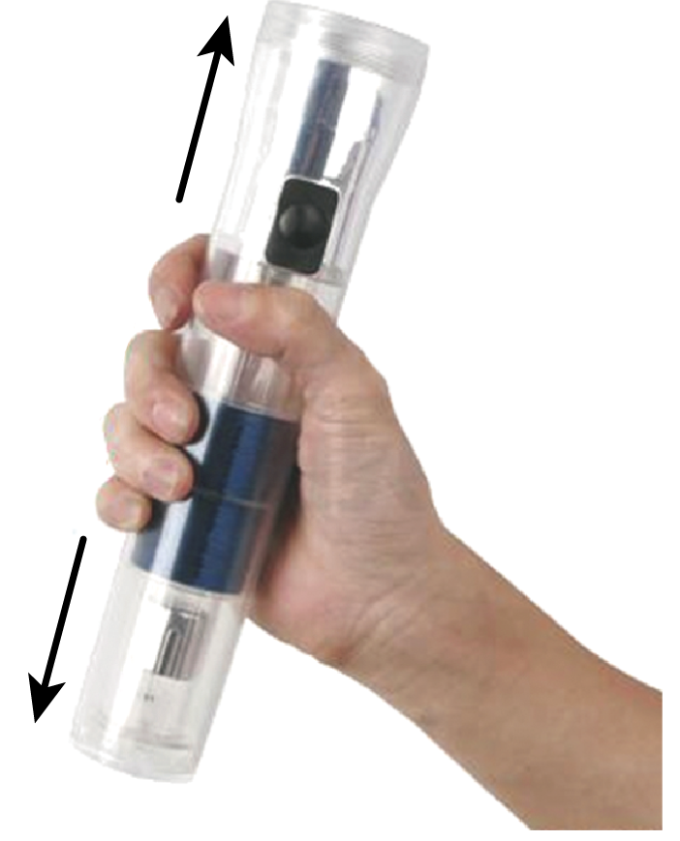
【答案】 感应电流 电磁感应 法拉第
【详解】当沿着图中箭头方向来回摇动手电筒时，手电筒中的导体做切割磁感线运动时，产生感应电流，灯泡就能发光，这是电磁感应现象；该现象的发现者是英国物理学家、化学家法拉第，他又被誉为“电学之父”和“交流电之父”。
2. 如图所示是华为“运动手环”，具有记录步数、播放音乐等功能。其内部有一个缠有线圈的密闭空心管，空心管里有一块小磁铁。走路时磁铁在管内来回运动，从而产生 ，由此来显示运动步数。
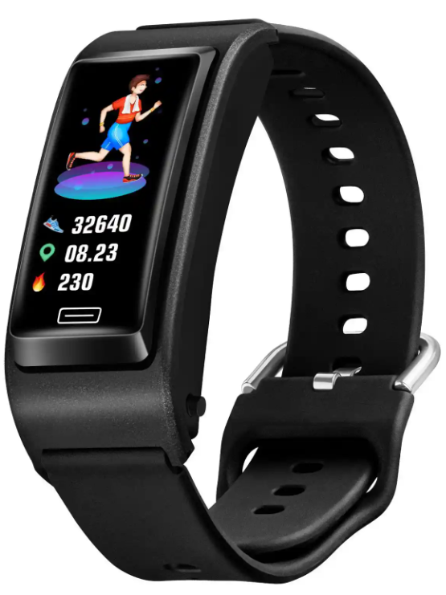
【答案】电流（或感应电流）
【详解】根据题意可知，手环内部有一个缠有线圈的密闭空心管，空心管里有一块小磁铁。走路时磁铁在管内来回运动，线圈做切割磁感线运动，从而产生感应电流，由此来显示运动步数，利用了电磁感应原理。
3. 麦克风的工作原理是：人说话时，声波引起线圈在磁极附近振动产生与声音变化相应的感应电流，下列装置的工作原理与麦克风的工作原理相同的是（ ）
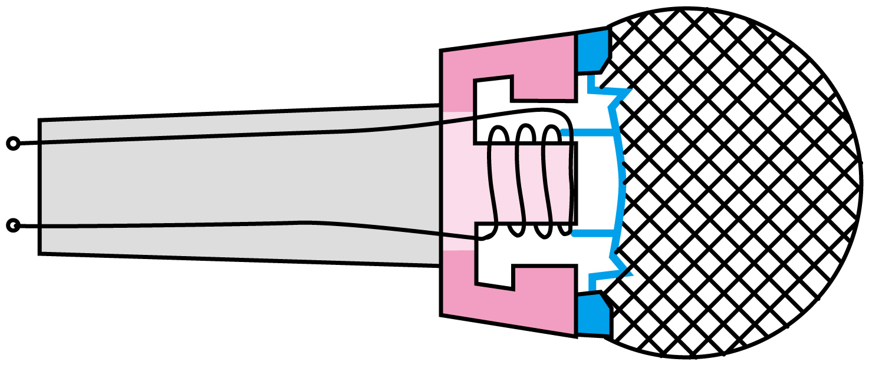
A．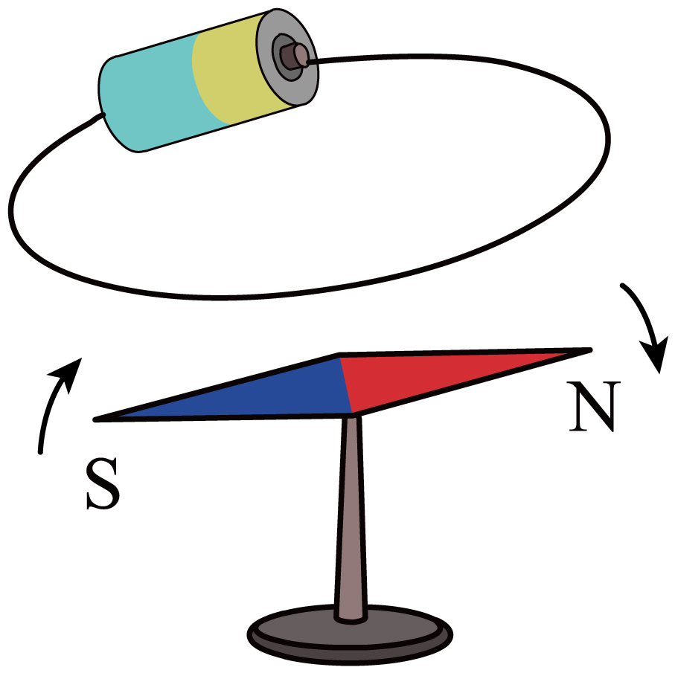 B．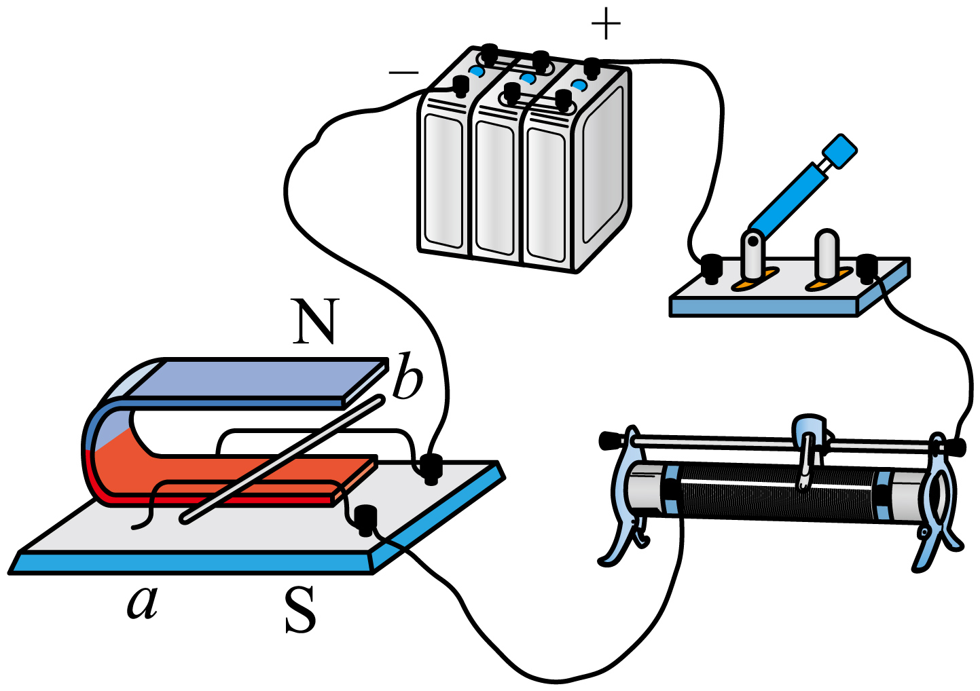
C．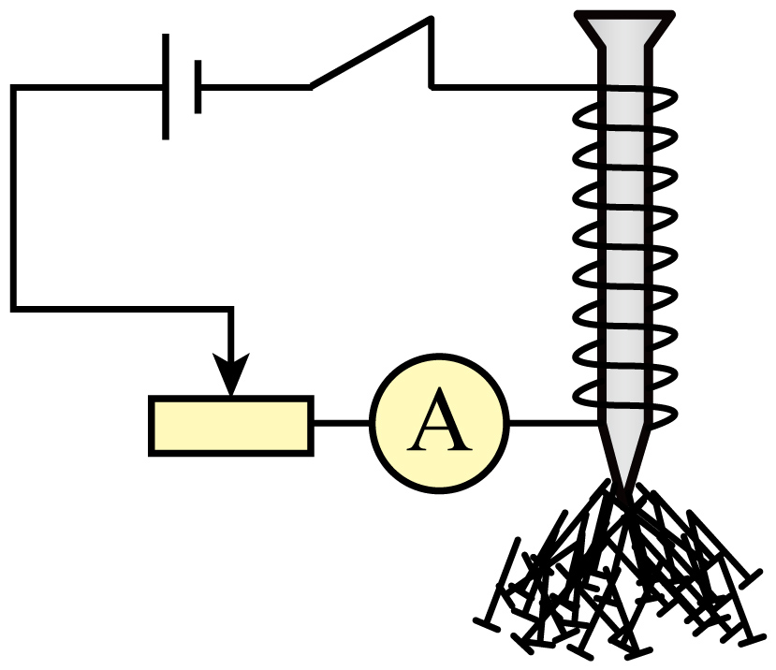 D．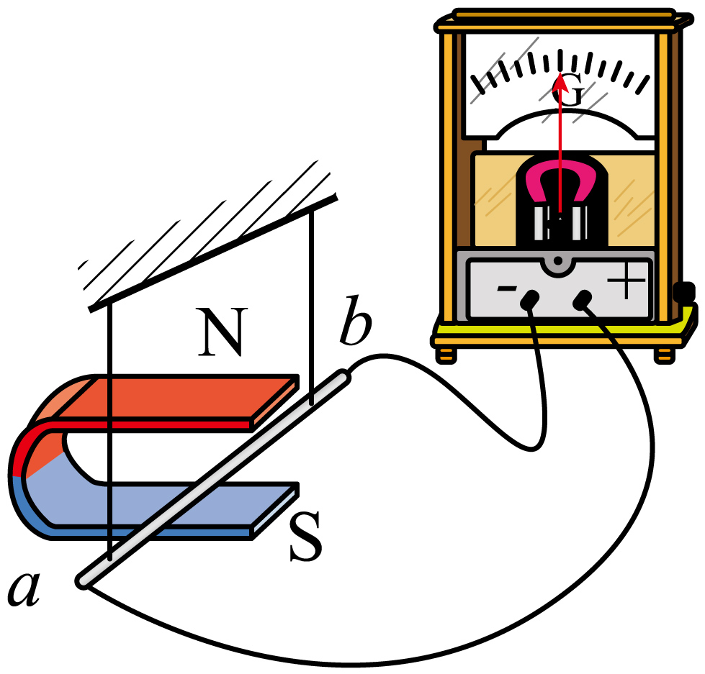
【答案】D
【详解】麦克风的工作原理是电磁感应：导体在磁场中做切割磁感线运动时会产生感应电流。
A．图中原理是通电导线周围存在磁场，故A不符合题意；
B．图中原理是通电导体在磁场中受力运动，故B不符合题意；
C．图为电磁铁，原理是通电导线周围存在磁场，故C不符合题意；
D．图为探究产生感应电流条件的装置图，原理是导体在磁场中做切割磁感线运动时会产生感应电流。故D符合题意。
故选D。
4. 如图所示，将导体ab、开关和灵敏电流计用导线连接，导体ab放置在磁极间。下列说法正确的是（ ）
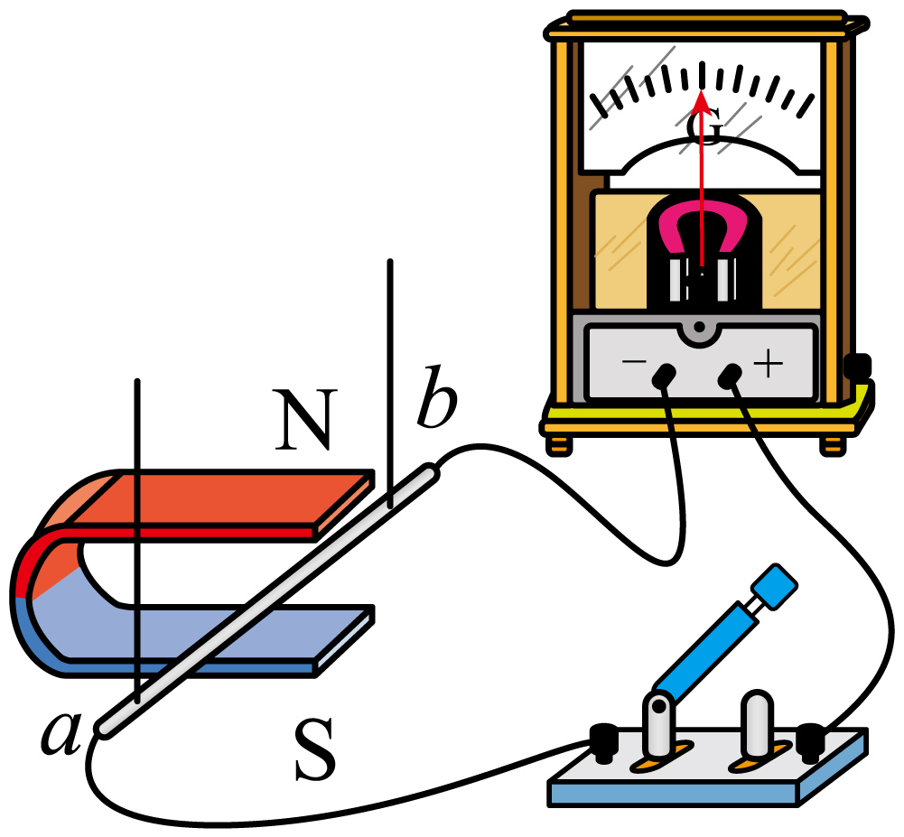
A．开关闭合，换用磁性更强的蹄形磁铁，ab在磁场中静止，灵敏电流计的指针会偏转
B．磁极对调后，开关闭合，ab水平向右快速运动，灵敏电流计的指针会偏转
C．开关闭合，ab斜向上或斜向下运动，灵敏电流计的指针不会偏转
D．若ab不动，将磁铁沿水平方向向右移动，则灵敏电流计的指针不会偏转
【答案】B
【详解】A．换用磁性更强的蹄形磁铁，ab在磁场中静止，此刻ab没有做切割磁感线运动，不会产生感应电流，灵敏电流计的指针不会偏转，故A错误；
B．磁极对调后，开关闭合，ab水平向右快速运动，ab做切割磁感线运动，会产生感应电流，灵敏电流计的指针会偏转，故B正确；
C．ab斜向上或斜向下运动，ab做切割磁感线运动，会产生感应电流，灵敏电流计指针会偏转，故C错误；
D．若ab不动，将磁铁沿水平方向向右移动，ab在磁场中切割磁感线运动，会产生感应电流，灵敏电流计的指针会偏转，故D错误。
故选B。
5．借助实验室的仪器，小光同学用一根条形磁铁进行了如下的实验步骤，实验中，他保持螺线管位置不动，快速变化磁铁位置。
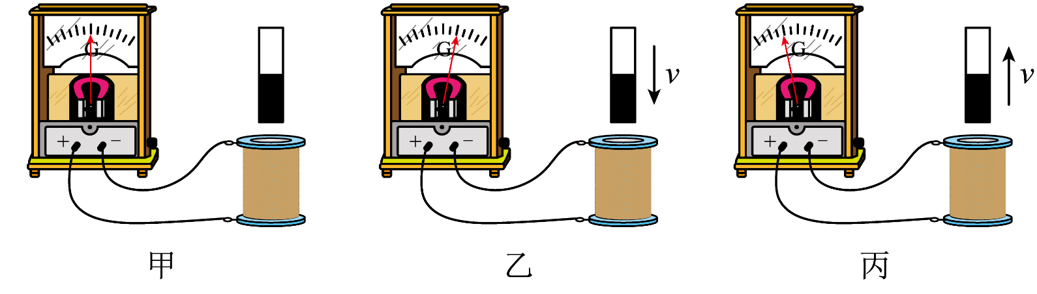
A．条形磁铁静止不动时（如图甲所示），灵敏电流计显示无电流；
B．条形磁铁快速靠近螺线管过程中，灵敏电流计显示电路中有电流；当磁铁再次静止不动时，灵敏电流计随即无电流显示；
C．条形磁铁快速离开螺线管过程中，灵敏电流计显示电路中有电流；当磁铁再次静止不动时，灵敏电流计随即无电流显示。
（1）物理学中，把该现象叫作 。
（2）分析比较图2中的甲、乙或甲、丙，可猜想该实验中电流产生的条件为 。
（3）若用一个通电螺线管代替条形磁铁重复图2中的乙、丙实验步骤， （选填“能”或“不能”）得到相同的实验现象。
【答案】 电磁感应 螺线管周围的磁场强度发生变化 能
【详解】（1）条形磁铁快速靠近或离开螺线管过程中，线圈在磁铁的磁场中做切割磁感线运动，电流计显示电路中有电流，这是电磁感应现象。
（2）条形磁铁快速靠近或离开螺线管过程中，螺线管周围的磁场强度发生了变化，螺线管中就有电流，所以产生感应电流的条件是：螺线管周围的磁场强度发生变化。
（3）由于通电螺线管相当于一个条形磁体，用一个通电螺线管代替条形磁铁重复图乙、丙实验步骤，能产生感应电流。
题型02 探究感应电流产生的条件
6．产生感应电流的条件： 电路的 导体在磁场中做切割磁感线的运动时，导体中就会产生电流，这种现象叫作 ，所产生的电流叫作 。
【答案】 闭合 一部分 电磁感应 感应电流
【详解】产生感应电流的条件是闭合电路的一部分导体在磁场中做切割磁感线的运动，这种现象叫电磁感应，产生的电流叫感应电流。
7. 如图所示是探究电磁感应现象的实验装置，在蹄形磁铁的磁场中放置一根导线，闭合开关，导线两端和电流表连接形成闭合回路。图中A表示垂直纸面的一根导线，它是闭合回路的一部分。它在磁场中按箭头方向运动时，不产生感应电流的是（ ）
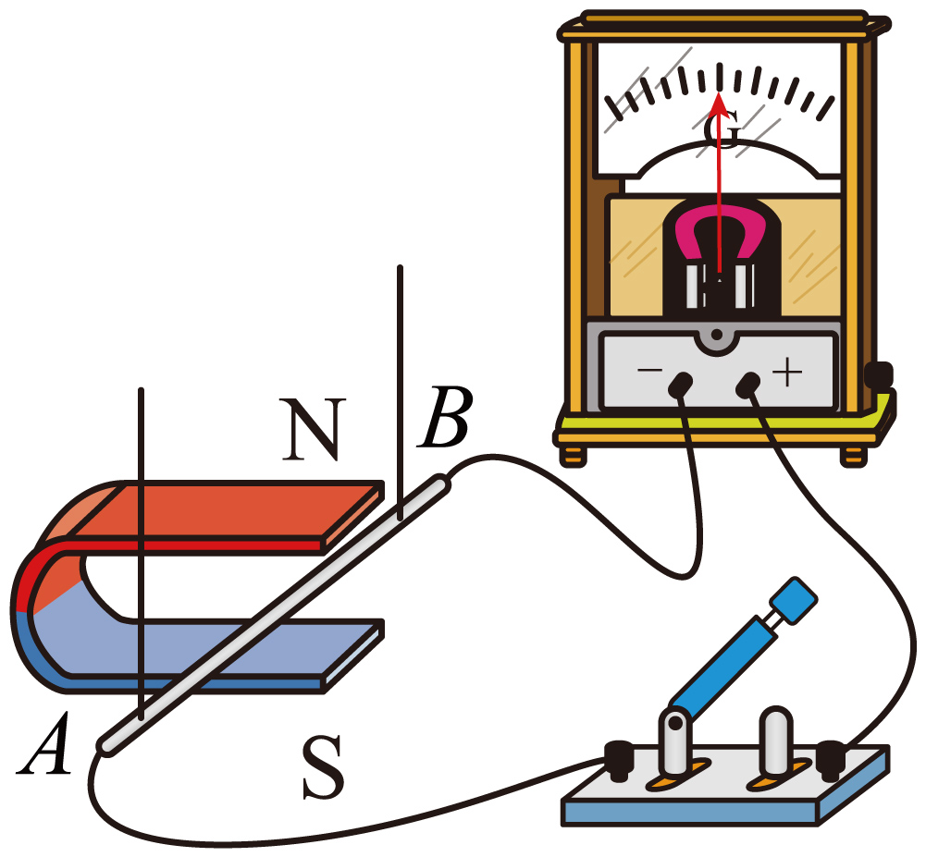
A．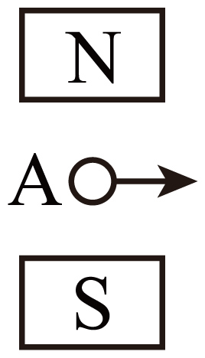 B．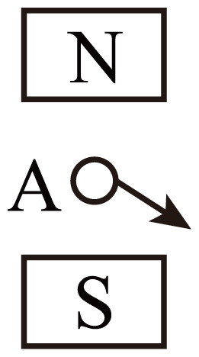 C．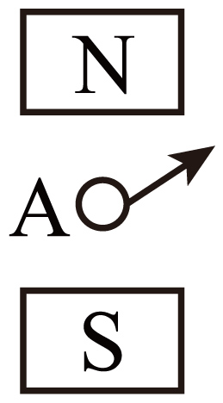 D．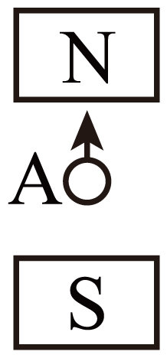
【答案】D
【详解】A．由图知导线是闭合电路中的部分导体，且导体向右做切割磁感线运动，所以会产生感应电流，故A不符合题意；
B．由图知导线是闭合电路中的部分导体，且导体斜向下做切割磁感线运动，所以会产生感应电流，故B不符合题意；
C．由图知导线是闭合电路中的部分导体，且导体斜向上做切割磁感线运动，所以会产生感应电流，故C不符合题意；
D．由图知导线是闭合电路中的部分导体，但导体运动方向和磁感线方向平行，没有做切割磁感线运动，不会产生感应电流，故D符合题意。
故选D。
8. 小明用如图所示的装置探究产生感应电流的条件。
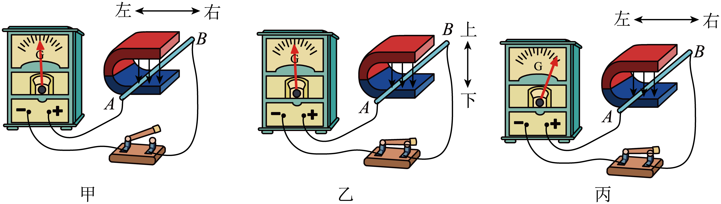
（1）实验中通过观察 来判断电路中是否产生感应电流；
（2）比较 两图可知，产生感应电流的一个条件是电路要闭合；分析乙、丙两图，要使图乙中灵敏电流计指针偏转，可进行的操作是
（3）小明进一步实验：保持磁场强弱和方向不变，让AB棒以不同的速度沿相同方向做切割磁感线运动，观察到灵敏电流计指针偏转幅度不同，请你就此提出一个可探究的科学问题： 。
【答案】（1）灵敏电流计的指针是否偏转；（2）甲、丙，见详解；（3）见详解
【详解】（1）在探究产生感应电流的实验中，感应电流的有无是通过灵敏电流计的指针是否偏转来判断的。因为感应电流通过电路时，会使灵敏电流计的指针发生偏转，从而直观地显示出电路中是否有电流产生。
（2）要探究产生感应电流时电路要闭合这一条件，需要控制其他因素相同，只改变电路的闭合状态。观察可知，甲图中开关断开，电路不闭合，无论导体怎样运动，灵敏电流计指针都不偏转；丙图中开关闭合，且导体做切割磁感线运动（与甲相同）时，灵敏电流计指针偏转。所以比较甲、丙两图可知，产生感应电流的一个条件是电路要闭合。
分析乙、丙两图，丙图中导体左右运动能产生感应电流，乙图中导体上下运动不产生感应电流。要使图乙中灵敏电流计指针偏转，根据产生感应电流的条件“闭合电路的一部分导体在磁场中做切割磁感线运动”，可进行的操作是蹄形磁体不动，让导体AB左右运动或者导体AB不动，蹄形磁体左右运动。
（3）小明进一步实验中，保持磁场强弱和方向不变，让AB棒以不同的速度沿相同方向做切割磁感线运动，观察到灵敏电流计指针偏转幅度不同。这表明感应电流的大小可能与导体切割磁感线运动的速度有关，所以可探究的科学问题是：感应电流的大小与导体切割磁感线运动的速度是否有关？
题型03 交流发电机的工作原理
9. 发电机
（1）构造：发电机由 和 两部分组成。大型发电机一般采用 旋转的方式来发电。
（2）工作原理： 。
（3）能量转化： 转化为 能。
【答案】（1）转子，定子，磁极；（2）电磁感应；（3）机械能，电
【详解】（1）发电机是由转子和定子两部分组成。大型发电机一般采用线圈不动，磁极旋转的方式来发电。
（2）发电机的工作原理是电磁感应现象，即闭合电路的一部分导体在磁场中做切割磁感线运动时，导体中就会产生电流。
（3）发电机工作时，是将发电机转动的机械能转化为电能。
10．手摇交流发电机的模型如图甲所示，摇动其手柄会看到小灯泡发光；交流发电机的原理如图乙所示。回答下列问题。
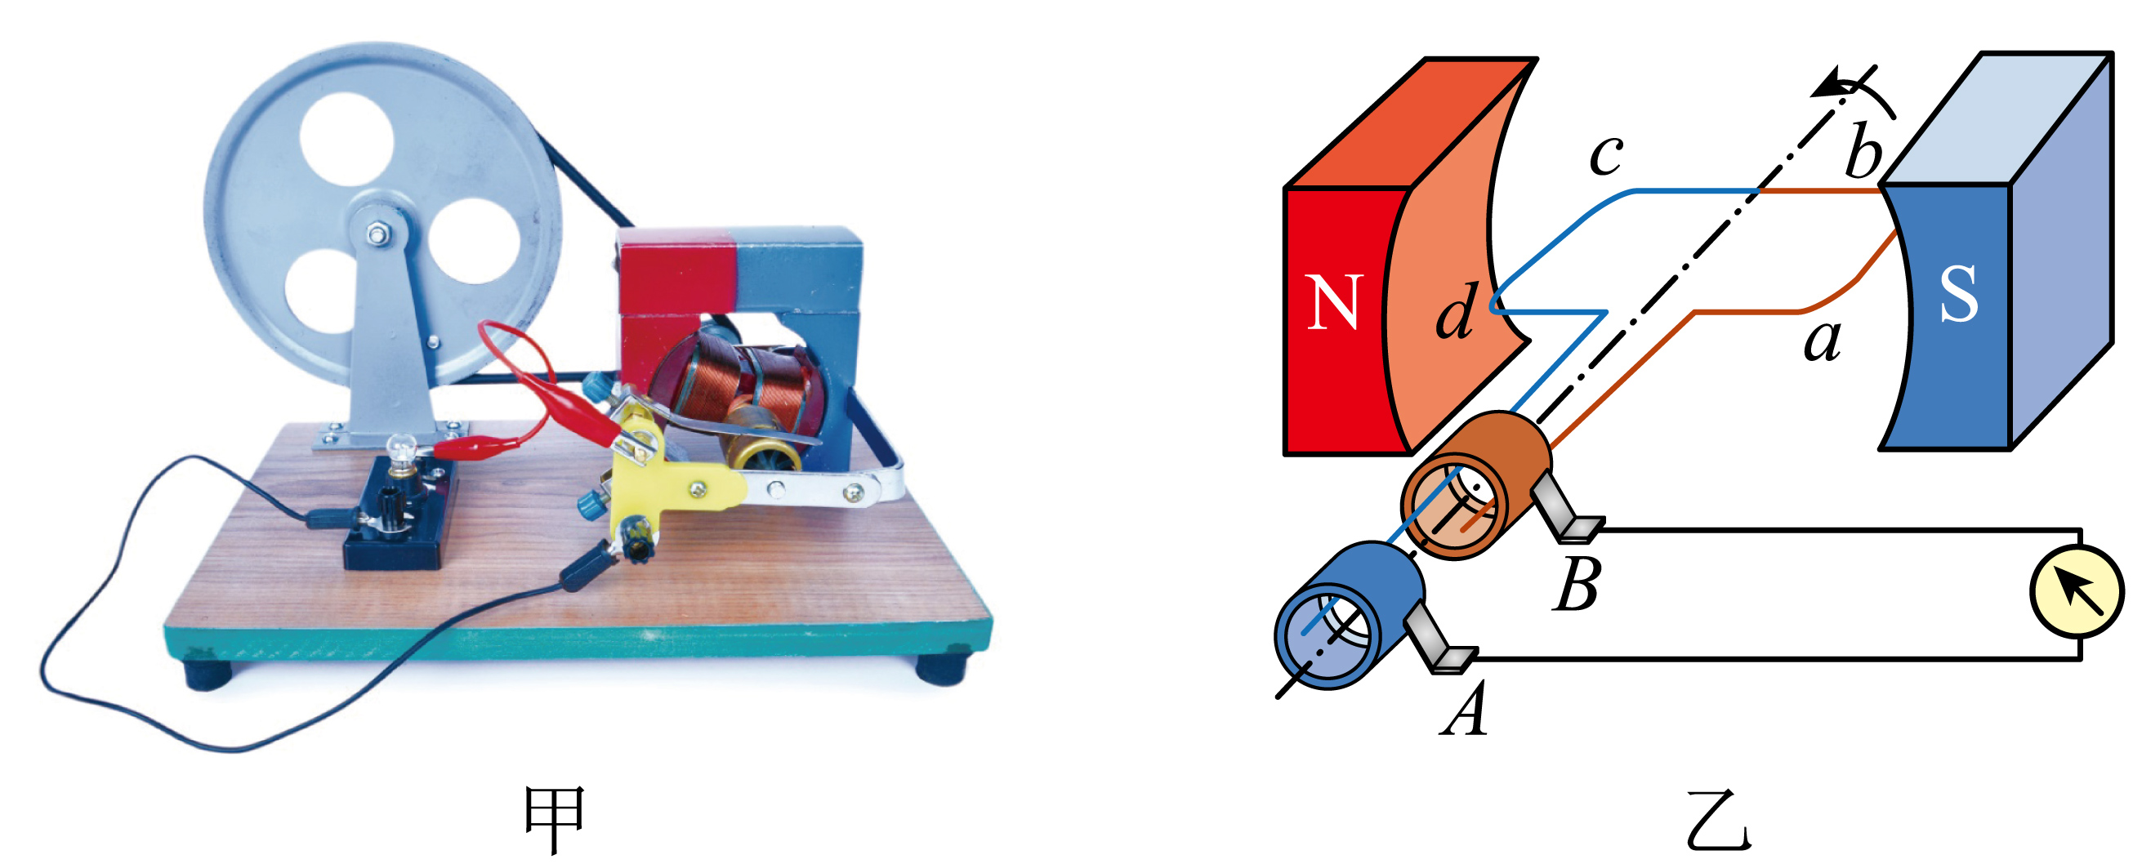
（1）发电机的工作原理是 ，发电时将 能转化为 能。
（2）图乙可用来演示发电机发出来的是交流电。演示时应 （选填“慢慢”或“快速”）摇动手柄，才能明显地观察到电流表的指针 （选填“左右摆动”或“向一侧摆动”），从而说明发出来的是交流电。
【答案】（1）电磁感应现象，机械，电；（2）慢慢，左右摆动
【详解】（1）闭合电路的部分导体在磁场中做切割磁感线运动，产生感应电流，这是电磁感应现象；图甲所示发电机的原理是电磁感应现象，发电机发电时需要用手摇动手柄，将机械能转化为电能。
（2）图乙中电流表的指针左右摆动，这表明该发电机发出的电是交流电；若快速摇动手柄，电流表的指针摆动过快，现象不明显，所以应慢慢摇动手柄，才能明显地观察到电流表指针的左右摆动情况，从而说明发出来的是交流电。
11. 电动机和发电机的工作原理图如图所示，下列说法正确的是（ ）
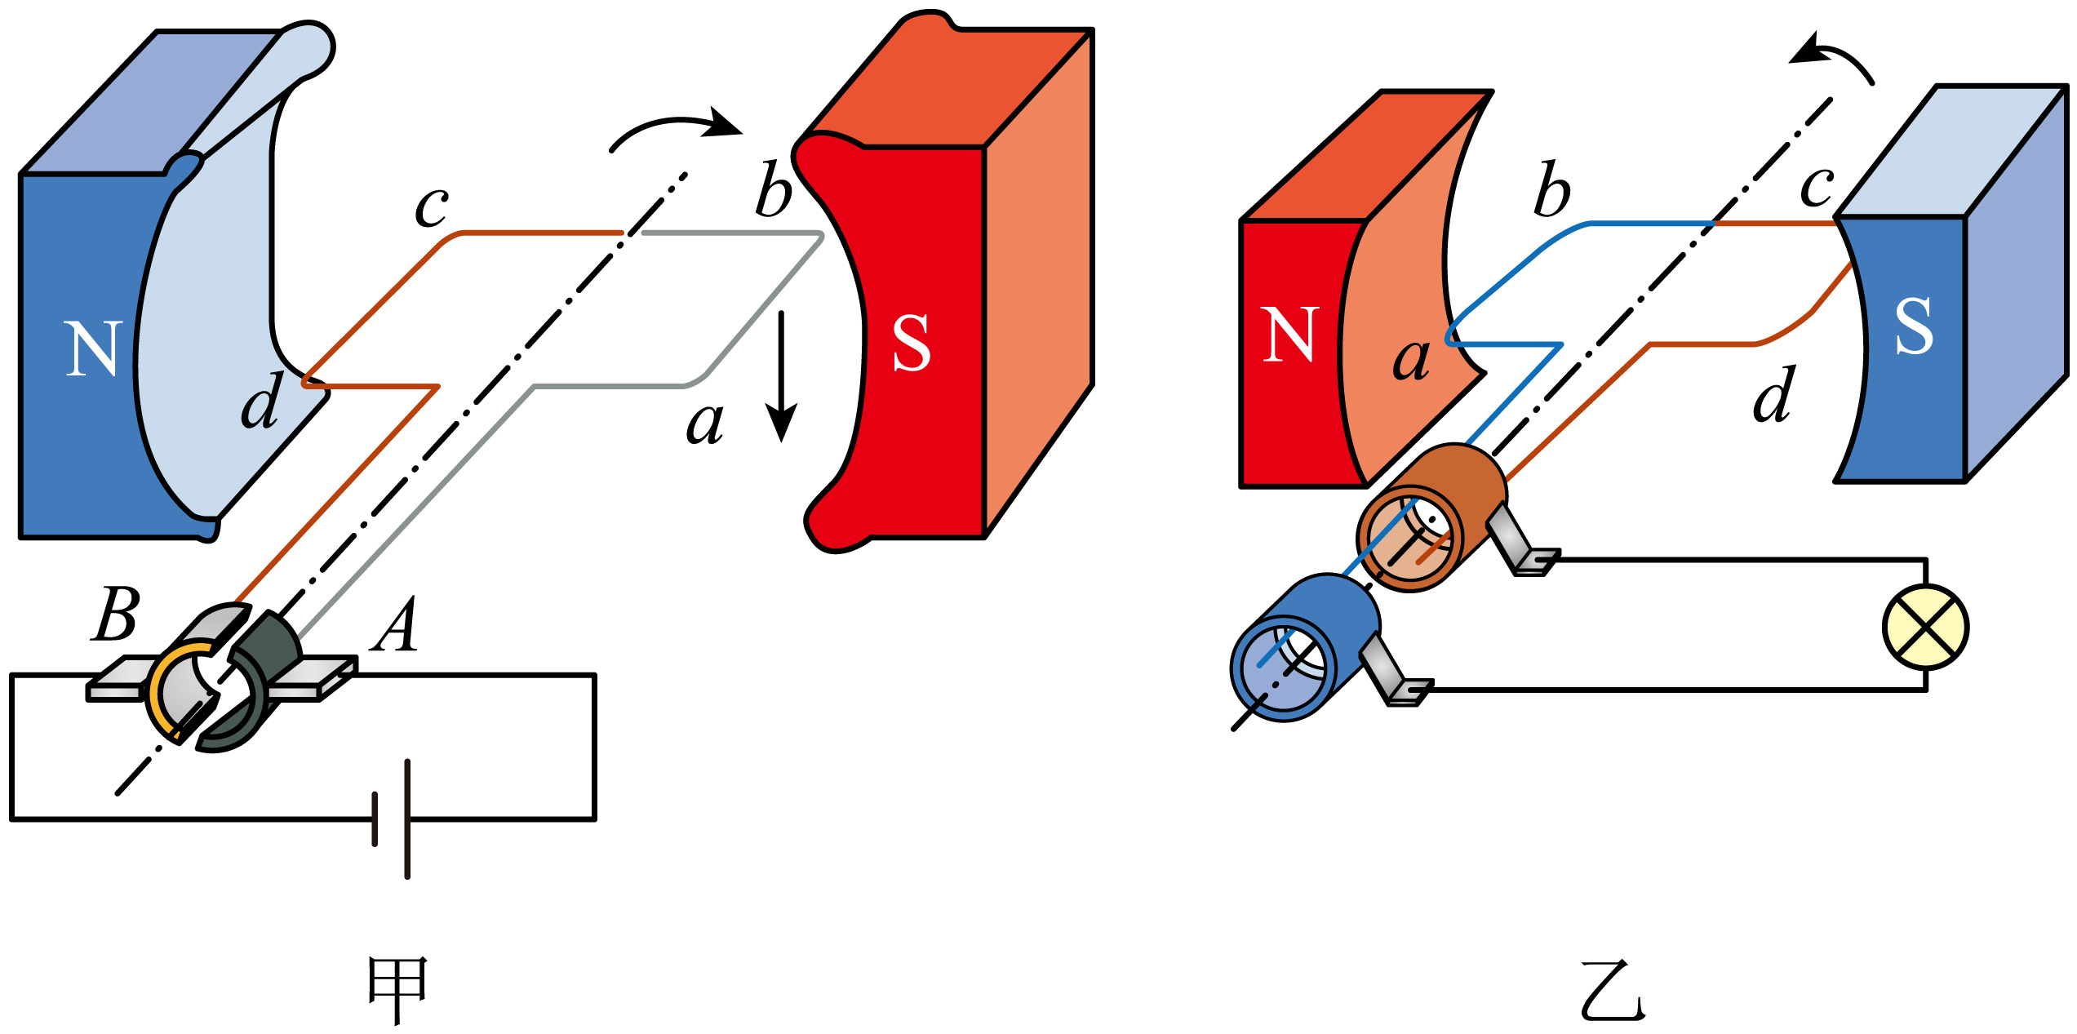
A．图甲中，线圈ab边和cd边受力方向相同
B．图甲中，线圈所在的位置叫平衡位置
C．图乙中，线圈逆时针转动时，外部电路中的电流方向呈周期性变化
D．图乙中，线圈逆时针转动时，外部电路中的电流方向不变化
【答案】C
【详解】A．图甲中，线圈ab边和cd边所在磁场方向相同，电流方向不同，受力方向不同，故A错误；
B．图甲中，线圈ab边和cd边所受力的大小相等，方向相反，但不在同一条直线上，整个线圈受力不平衡，不是平衡位置，故B错误；
CD．图乙中，线圈逆时针转动时，线圈切割磁感线的方向周期性变化，外部电路中的电流方向呈周期性变化，故C正确，D错误。
故选C。
题型04 交变电流
12. 交变电流：发电机产生的感应电流的大小和方向在周期性地变化。这样的电流叫作 ，简称 。在交变电流中，电流周期性变化的次数与所用时间的比叫作这一交变电流的 ，单位是赫兹（Hz）。我国电网的交流电频率是 Hz。
【答案】 交变电流 交流电 频率 50
【详解】发电机产生的感应电流大小和方向周期性变化，这种电流叫交变电流，简称交流电。
交变电流中，电流周期性变化次数与所用时间的比是频率，单位赫兹。我国电网交流电频率是50Hz。
13．如图甲所示，将一条长约5米的软导线两端与微电流传感器相连，形成闭合回路。微电流传感器与计算机相连。让两位同学快速甩动软导线，计算机显示的微电流波形如图乙所示，这是 现象，此过程中产生的电流是 （选填“直流电”或“交变电流”），利用这一原理，可制成 （写出一种即可）。
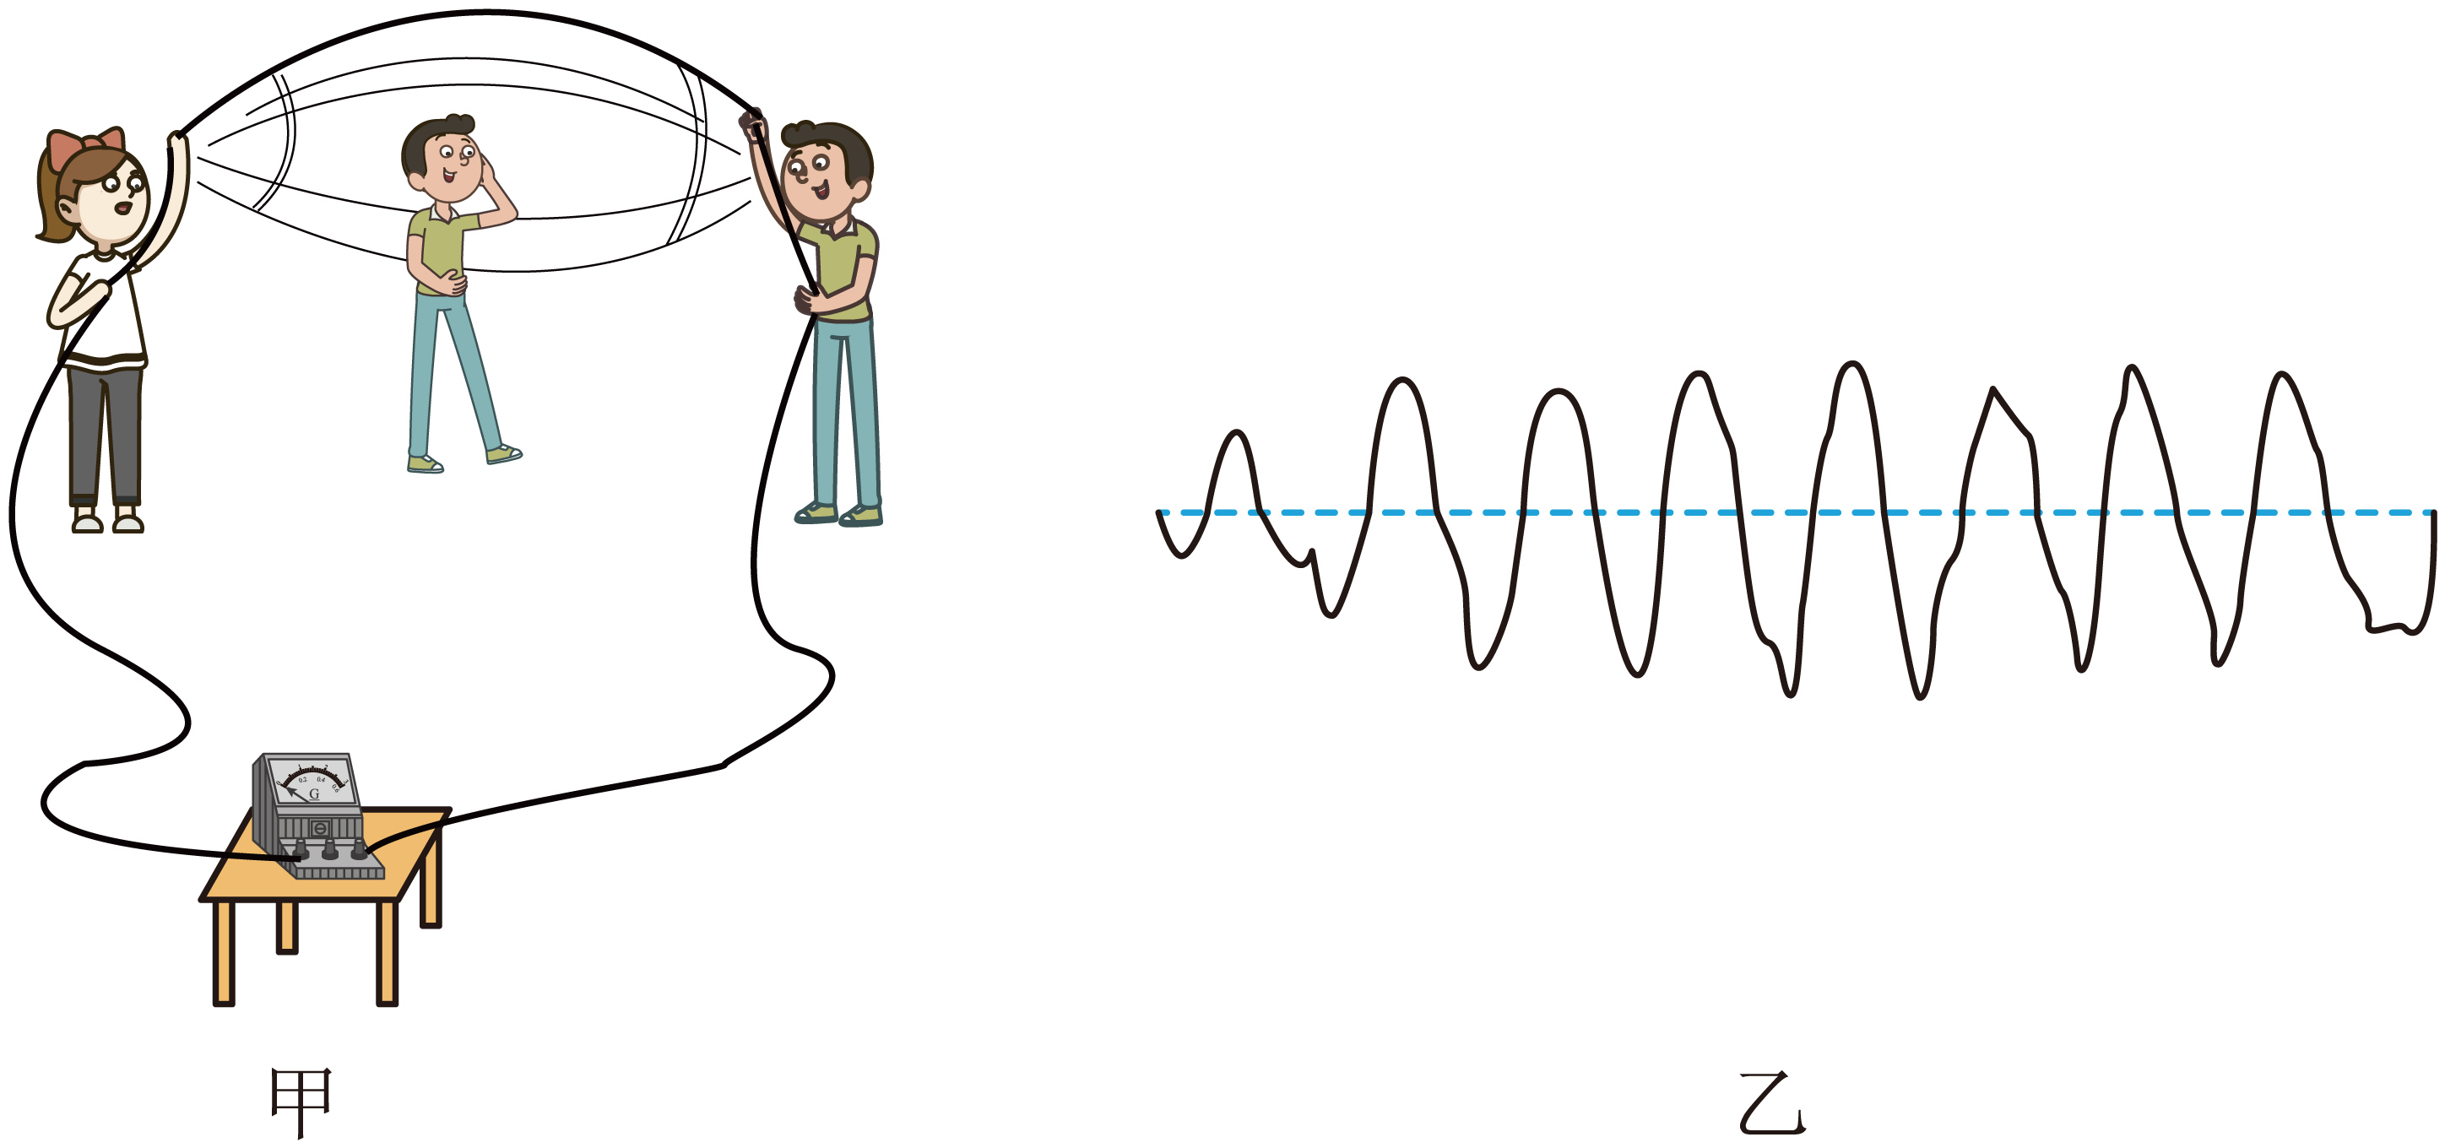
【答案】 电磁感应 交变电流 发电机
【详解】地球的周围存在磁场，两位同学快速甩动软导线，闭合电路的一部分导体在磁场中做切割磁感线运动，由图乙可知，产生电流，这是电磁感应现象，由图乙可知，电流的大小和方向发生变化，产生的电流是交变电流，发电机就是根据此原理制成的。
14．如图为__________的模型，是利用__________的原理工作的，工作中产生的感应电流的_____都在做周期性变化，这种电流叫做交变电流。
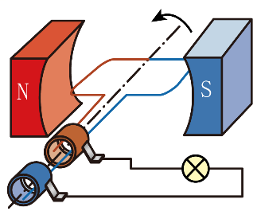
【答案】发电机，电磁感应，大小和方向。
【解析】如图所示可知，电路中无电源，闭合电路的线圈在磁场中做切割磁感线运动，线圈中就会产生感应电流，这就是电磁感应现象，所以该装置是发电机模型。
根据该模型可知，线圈随时间作周期性旋转，所以发电机产生电流的大小和方向也随时间作周期性变化，这种电流叫做交流电。
创新拓展练
15. 金属探测仪是当前各类考试防电子作弊的一种常规检查工具，当金属探测仪经过各类金属上方时，金属探测仪上的线圈会产生电流，触发报警器达到提醒目的。下列装置与金属探测仪工作原理相同的是（ ）

A．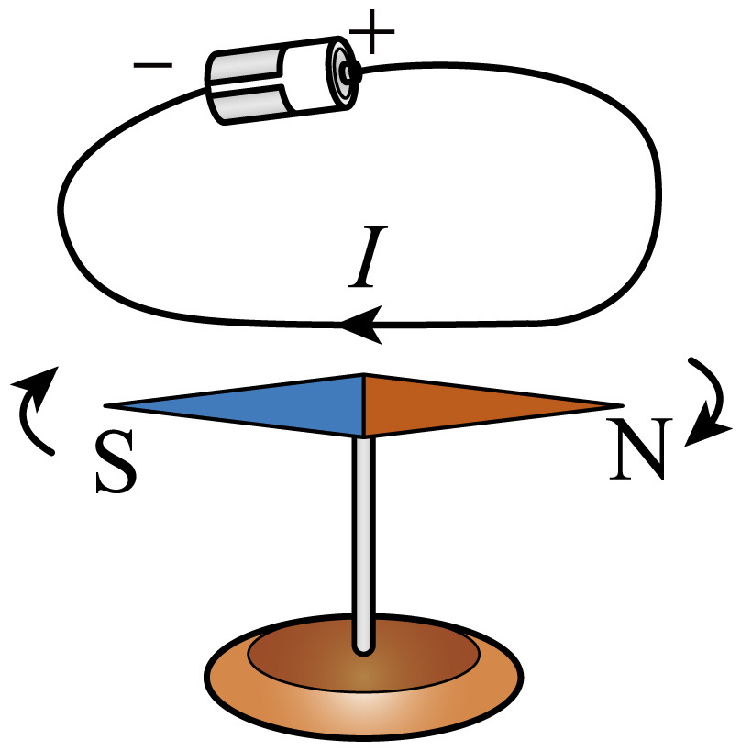 B．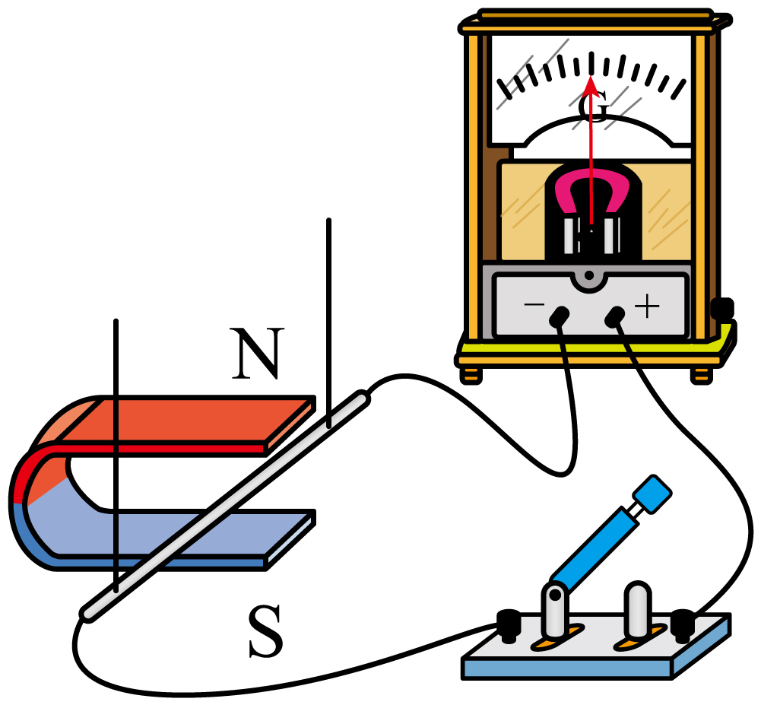
C．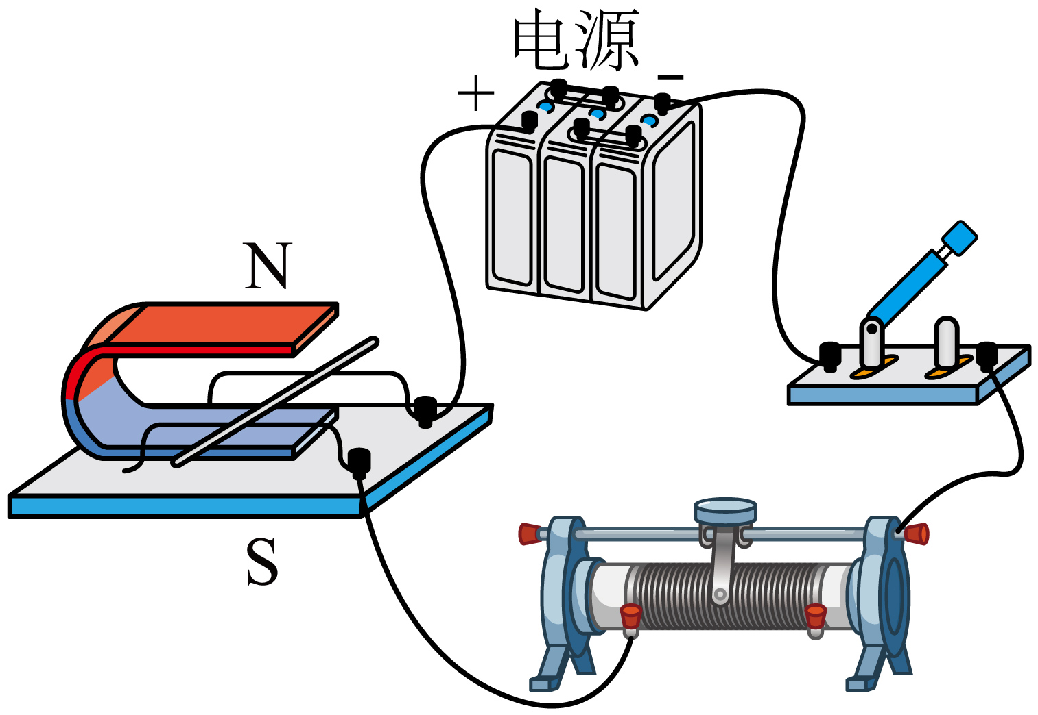 D．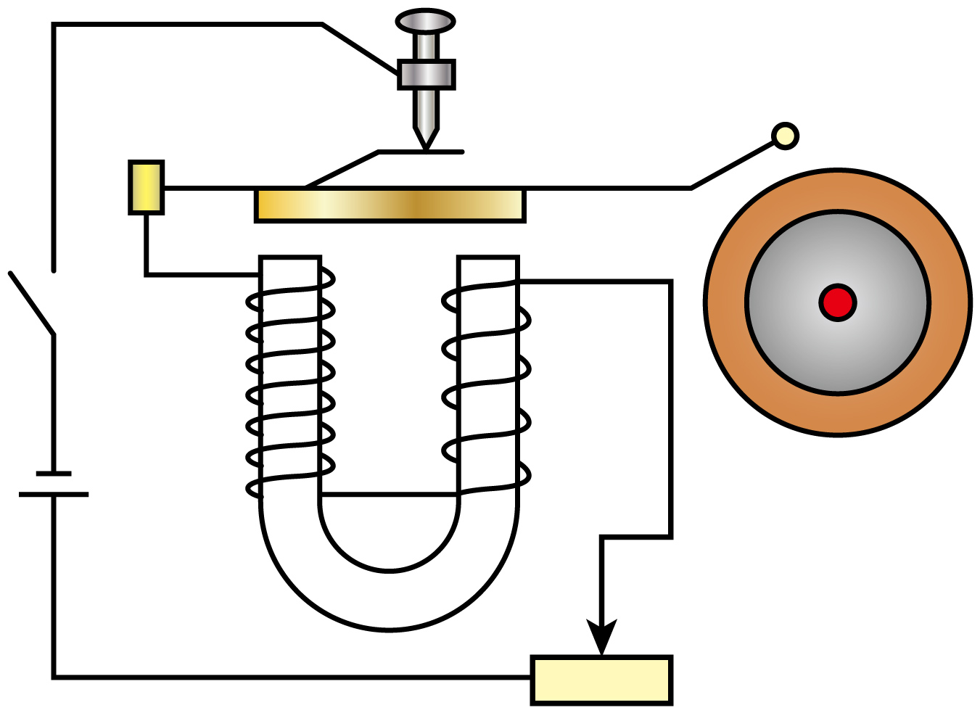
【答案】B
【详解】当线圈靠近金属物体时，在金属物体中产生电流，相当于闭合电路的部分导体在切割磁感线，故在金属中会产生电流，故探测器应采用了电磁感应原理。
A．图中是奥斯特实验，说明电流的周围存在磁场，故A不符合题意；
B．装置中导体在磁场中做切割磁感线运动，会产生感应电流，是电磁感应现象，故B符合题意；
C．该装置是研究通电导体在磁场中受力运动的实验，故C不符合题意；
D．该装置是电铃，其原理是电流的磁效应，故D不符合题意。
故选B。
16. 如图为手机无线充电原理图。当交变电流通过底座中的送电线圈时，会产生变化的磁场，手机中的受电线圈靠近变化的磁场，就会产生电流给手机供电。下列设备中工作原理与此相同的是（ ）
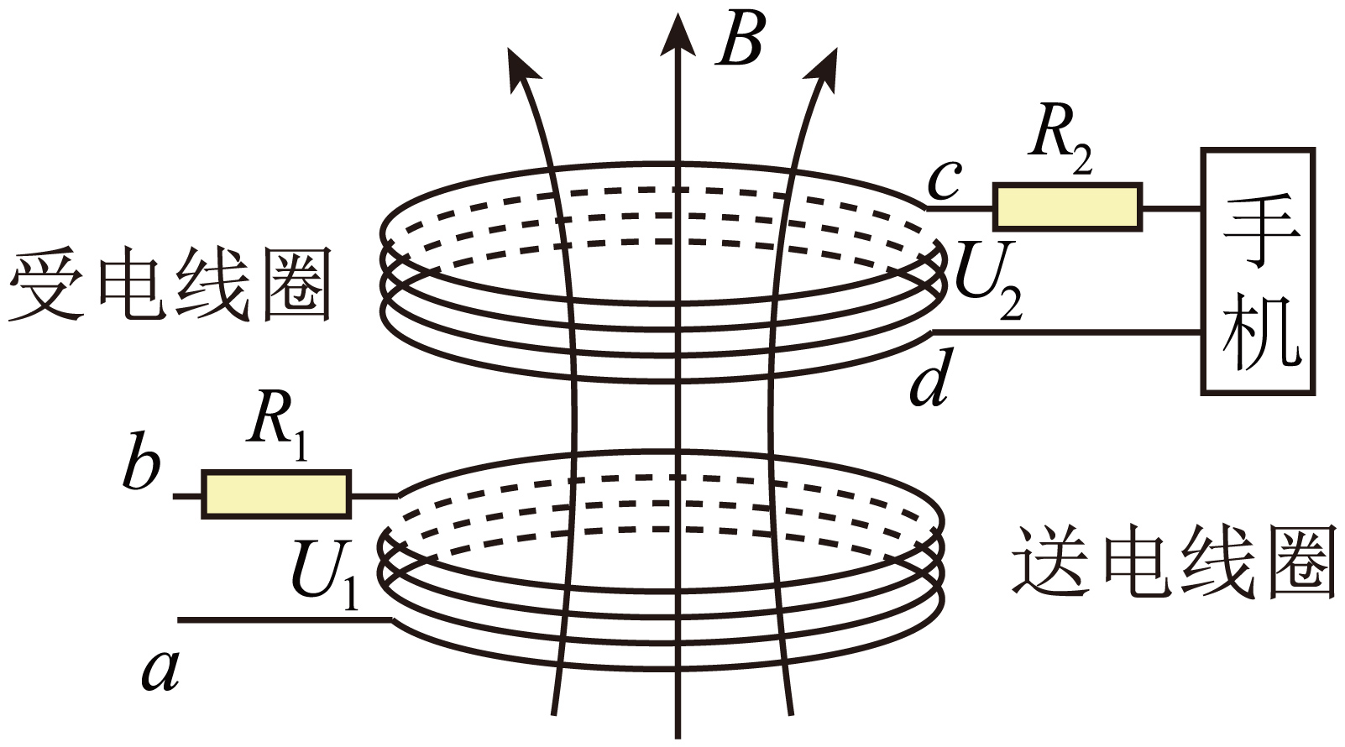
A．电风扇 B．动圈式话筒 C．扬声器 D．电热水壶
【答案】B
【详解】由题可知，手机充电线圈工作原理是电磁感应现象。
AC．电风扇、扬声器的工作原理与电动机的工作原理相同，为通电导线在磁场中受力的作用，故AC不符合题意；
B．动圈式话筒的工作原理是电磁感应现象，故B符合题意；
D．电热水壶利用电流的热效应工作，故D不符合题意。
故选B。
17. 某位同学对电与磁知识进行梳理，图中对应位置的内容填写正确的是（ ）
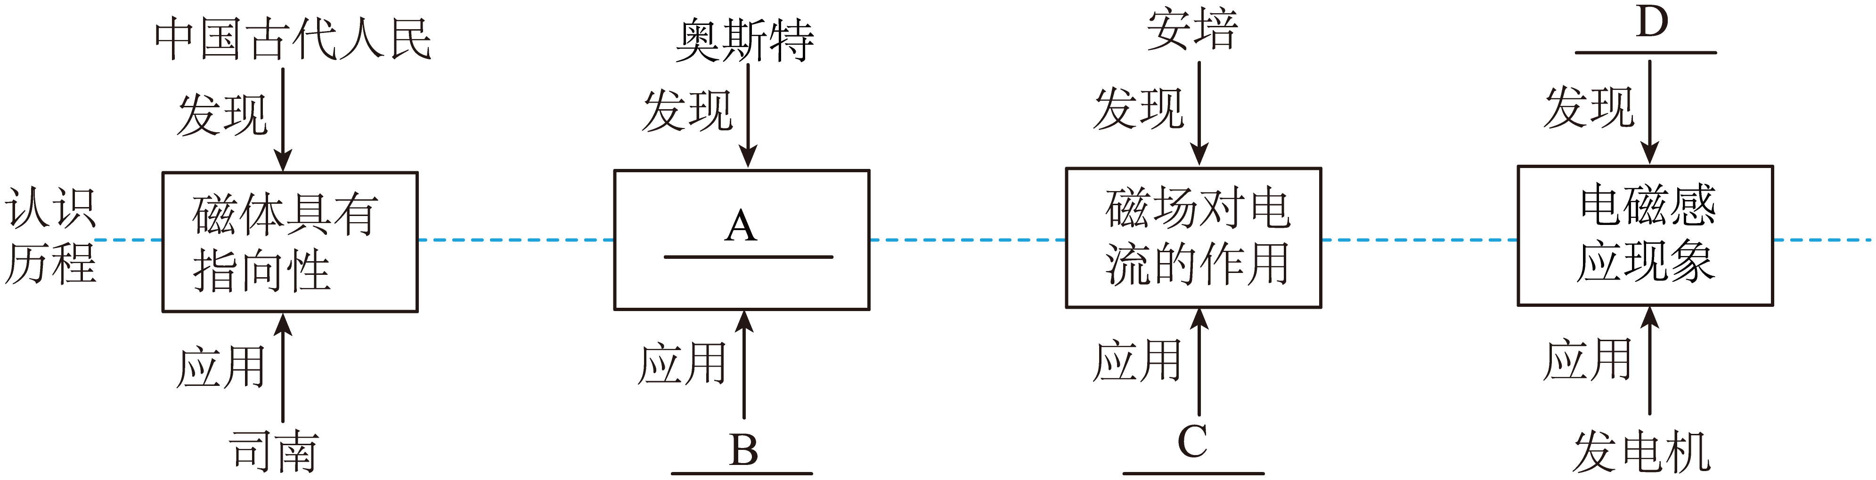
A．电流的热效应 B．动圈式话筒 C．电磁起重机 D．法拉第
【答案】D
【详解】AB．奥斯特通过实验发现通电导体周围存在磁场，即电流的磁效应，动圈式话筒的原理是电磁感应，属于磁生电，不属于电流的磁效应的应用，故AB错误；
C．电磁起重机通电有磁性，断电没有磁性，利用的原理是电流的磁效应，属于电生磁，因此电磁起重机不是磁场对电流的作用的应用，故C错误；
D．法拉第通过实验发现闭合电路的一部分导体切割磁感线会产生感应电流，即电磁感应现象，故D正确。
故选D。
18. 动圈式话筒和动圈式扬声器是扩音器中的重要组成部分。如图所示为扩音器的工作原理示意图。当对着话筒讲话时，产生的声波使膜片以及与之相连的线圈1一起振动，线圈1在磁场中运动，产生变化的电流；变化的电流经放大电路放大后通过扬声器的线圈2，通电线圈2带动锥形纸盆在磁场中振动，扬声器就发出声音。根据以上原理，下列说法正确的是（ ）
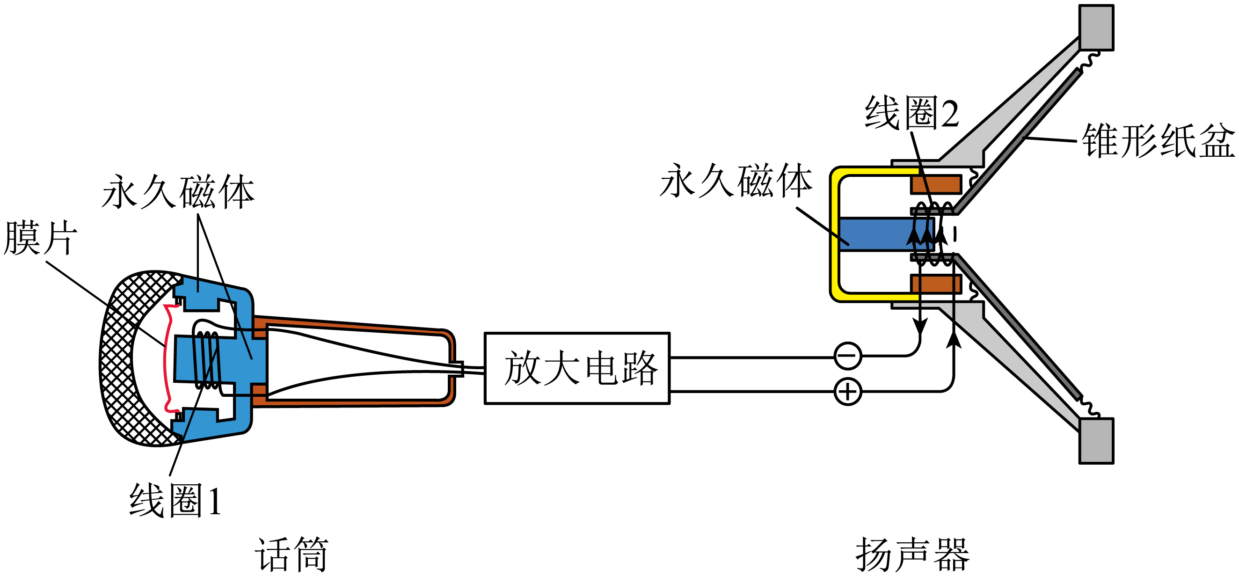
A．话筒将电信号转化为声信号，利用了电磁感应原理
B．话筒将电信号转化为声信号，利用了磁场对通电导体有力的作用
C．扬声器将电信号转化为声信号，利用了磁场对通电导体有力的作用
D．扬声器将电信号转化为声信号，利用了电磁感应原理
【答案】C
【详解】A. 话筒的功能是将声信号转化为电信号，并非电信号转化为声信号；其原理是线圈切割磁感线产生电流的电磁感应，故A错误；
B. 话筒是将声信号转化为电信号，并非电信号转化为声信号；其原理是电磁感应，并非磁场对通电导体有力的作用，故B错误；
C. 扬声器的功能是将电信号转化为声信号；电流通过线圈时，线圈在磁场中受力振动，带动纸盆发声，这利用了磁场对通电导体有力的作用，故C正确；
D. 扬声器利用的是磁场对通电导体有力的作用，并非电磁感应原理；电磁感应是“磁生电”，而扬声器是“电生磁再受力”，故D错误。
故选C。
19. 小王打开了电吉他中的电拾音器，查询资料得知：“磁体附近的金属弦容易被磁化，因此弦振动时，在线圈中产生感应电流，电流经电路放大后传送到音箱发出声音。”关于电拾音器下列说法错误的是（ ）
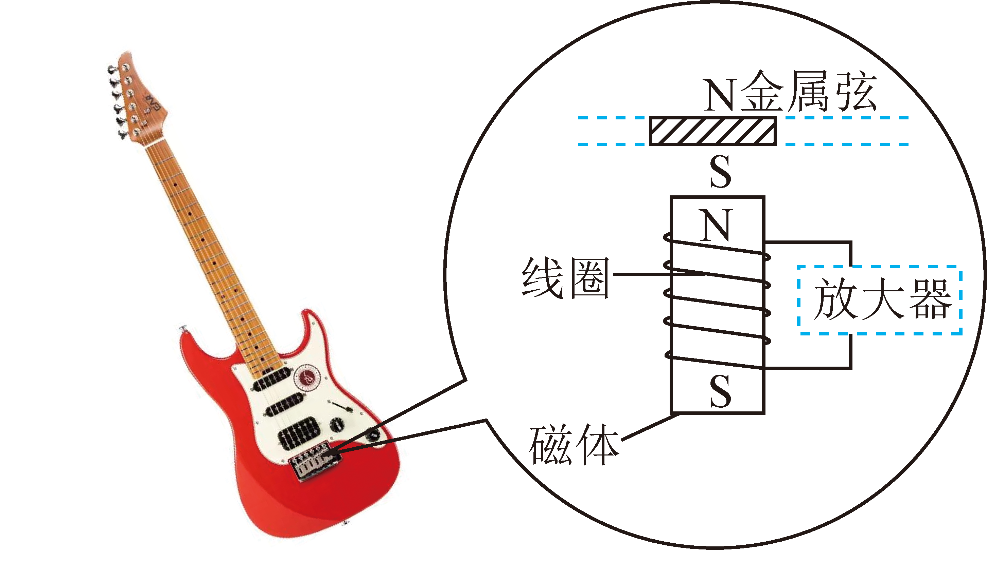
A．弦振动过程中，线圈中的电流方向不断变化
B．金属弦如果选用铜制成，电吉他将不能正常工作
C．线圈中产生电流的原理与扬声器的工作原理相同
D．线圈中产生感应电流表明机械能可以转化为电能
【答案】C
【详解】A．金属弦被磁化后具有磁性，弦振动时相当于线圈在做切割磁感线运动，从而产生电流方向不断变化的电流，故A正确，不符合题意；
B．铜不可以被磁化，则选用铜质弦，电吉他不能正常工作，故B正确，不符合题意；
C．线圈中产生感应电流的原理是电磁感应现象，扬声器的工作原理是通电导体在磁场中受力运动，故C错误，符合题意；
D．线圈中产生感应电流表明机械能可以转化为电能，故D正确，不符合题意。
故选C。
20. 以下四种发电形式中，不属于利用机械能发电的是（ ）
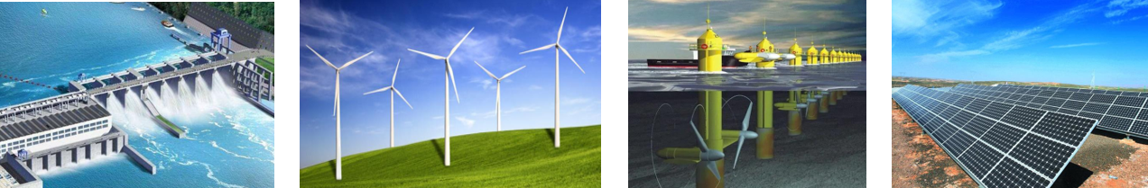
A．水力发电 B．风力发电 C．潮汐发电 D．光伏发电
【答案】D
【详解】A．水力发电是利用水的机械能推动水轮机转动，进而带动发电机发电，是将机械能转化为电能，故A不符合题意；
B．风力发电是利用风力带动风车叶片旋转，把风能（机械能）转化为电能，故B不符合题意；
C．潮汐发电是利用潮汐涨落产生的机械能推动水轮机转动，带动发电机发电，故C不符合题意；
D．光伏发电是利用半导体的光电效应，将光能直接转化为电能，不是利用机械能发电，故D符合题意。故选D。
21. 如图所示是“探究感应电流产生的条件”实验装置。
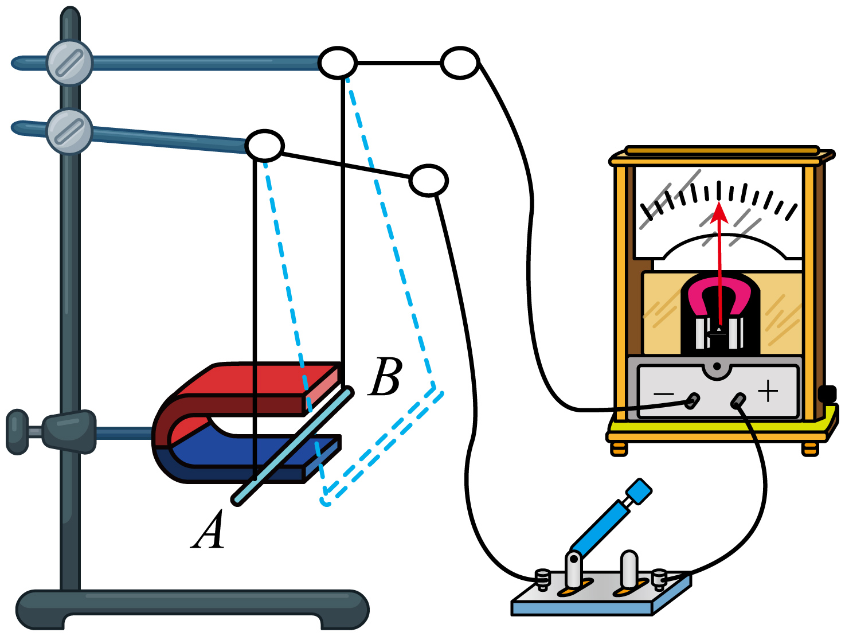
（1）实验中，AB棒的材料可能是 （选填“塑料”或“铝”）；
（2）我们可以通过 来判断电路中是否有感应电流产生。
（3）闭合开关，实验探究过程记录如表所示：
次数 | AB棒在磁场中的运动情况 | 是否有感应电流
1 | 静止 | 无
2 | 沿磁场方向运动（不切割磁感线运动） | 无
3 | 切割磁感线运动 | 有
据实验现象，初步得出电路中产生感应电流的条件是：闭合电路的一部分导体在磁场中做 运动。
（4）保持AB棒运动方向不变，仅将磁体N、S极对调，重复上述实验，是为了探究感应电流方向与
的关系。
（5）若将此装置中灵敏电流计换成 可进一步探究电动机的工作原理。
【答案】（1）铝；（2）灵敏电流计的指针是否偏转；（3）切割磁感线；（4）磁场的方向；（5）电源
【详解】（1）在探究电磁感应现象的实验中，我们必须保证处于磁场中的这部分是导体，铝是导体，所以我们应选择铝棒。
（2）图中的灵敏电流计的指针，在电路中没有电流时，指在表盘中央；当有电流时，指针发生了偏转，由此可知，我们可以根据灵敏电流计指针是否偏转判断电路中是否有感应电流产生。
（3）三次实验中，只有在AB棒在磁场中做切割磁感线运动时才会产生感应电流，则我们可以得出结论：闭合电路的一部分导体在磁场中做切割磁感线运动时，导体中才会产生感应电流，在此过程中，主要是将机械能转化为电能。
（4）保持AB棒运动方向不变，仅将磁体N、S极对调，重复上述实验时，只有磁场的方向发生了改变，则是为了探究感应电流的方向与磁场方向的关系。
（5）电动机工作时，是将电能转化为机械能，由此可知，我们需要在电路中添加电源，即将灵敏电流计换成电源。
22. 进一步研究图甲部分的工作原理，如图甲，闭合电路部分导体a向右运动时，会产生电流，这是 现象，在物理学中，用“⊗”表示电流的方向垂直于纸面向里，“⊙”表示电流的方向垂直于纸面向外，用箭头v表示导体（或磁体）的运动方向。则ABCD四个图，不能产生感应电流是 图。能产生感应电流的请在导体上用“×”或“●”表示其电流方向 。
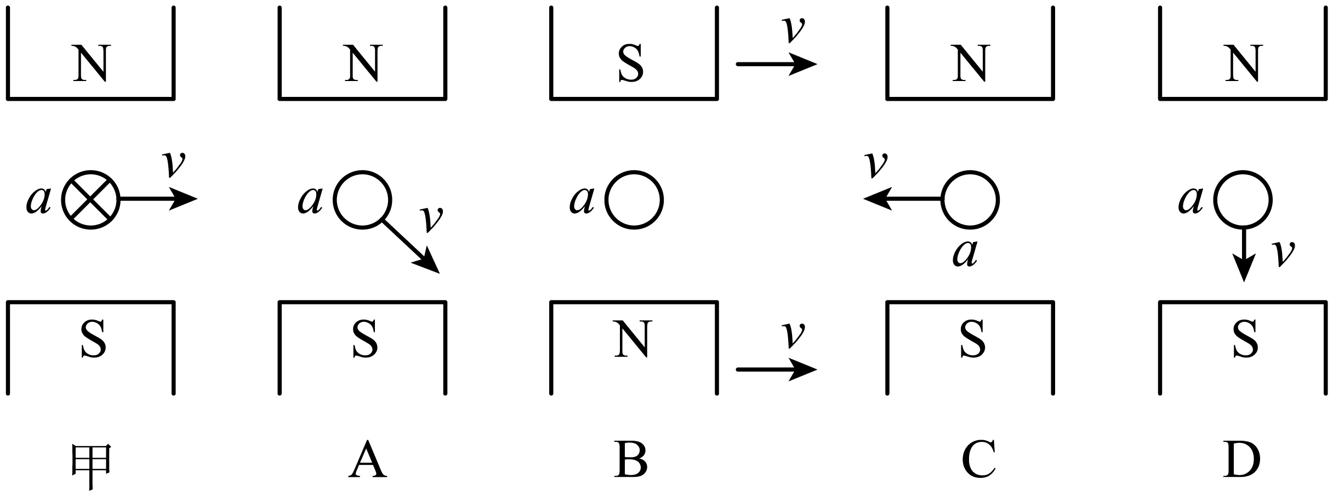
【答案】 电磁感应 D 见解析
【详解】如图甲，闭合电路部分导体a向右运动时，做切割磁感线运动，电路中会产生电流，这种现象叫电磁感应。
ABCD四个图，因D图中导体没有切割磁感线，电路中不会产生感应电流。
感应电流方向与导体运动方向及磁场方向有关。A图和甲图导体切割磁感线的大方向相同，而磁场方向不变，故产生的感应电流方向相同；B图中，磁场方向改变，磁体向右运动，而导体不动，相当于磁体不动，导体向左运动，产生感应电流方向与甲相反；C图中，磁场方向不变，导体切割磁感线的方向改变了，故产生的感应电流方向与甲图中相反。如图所示：
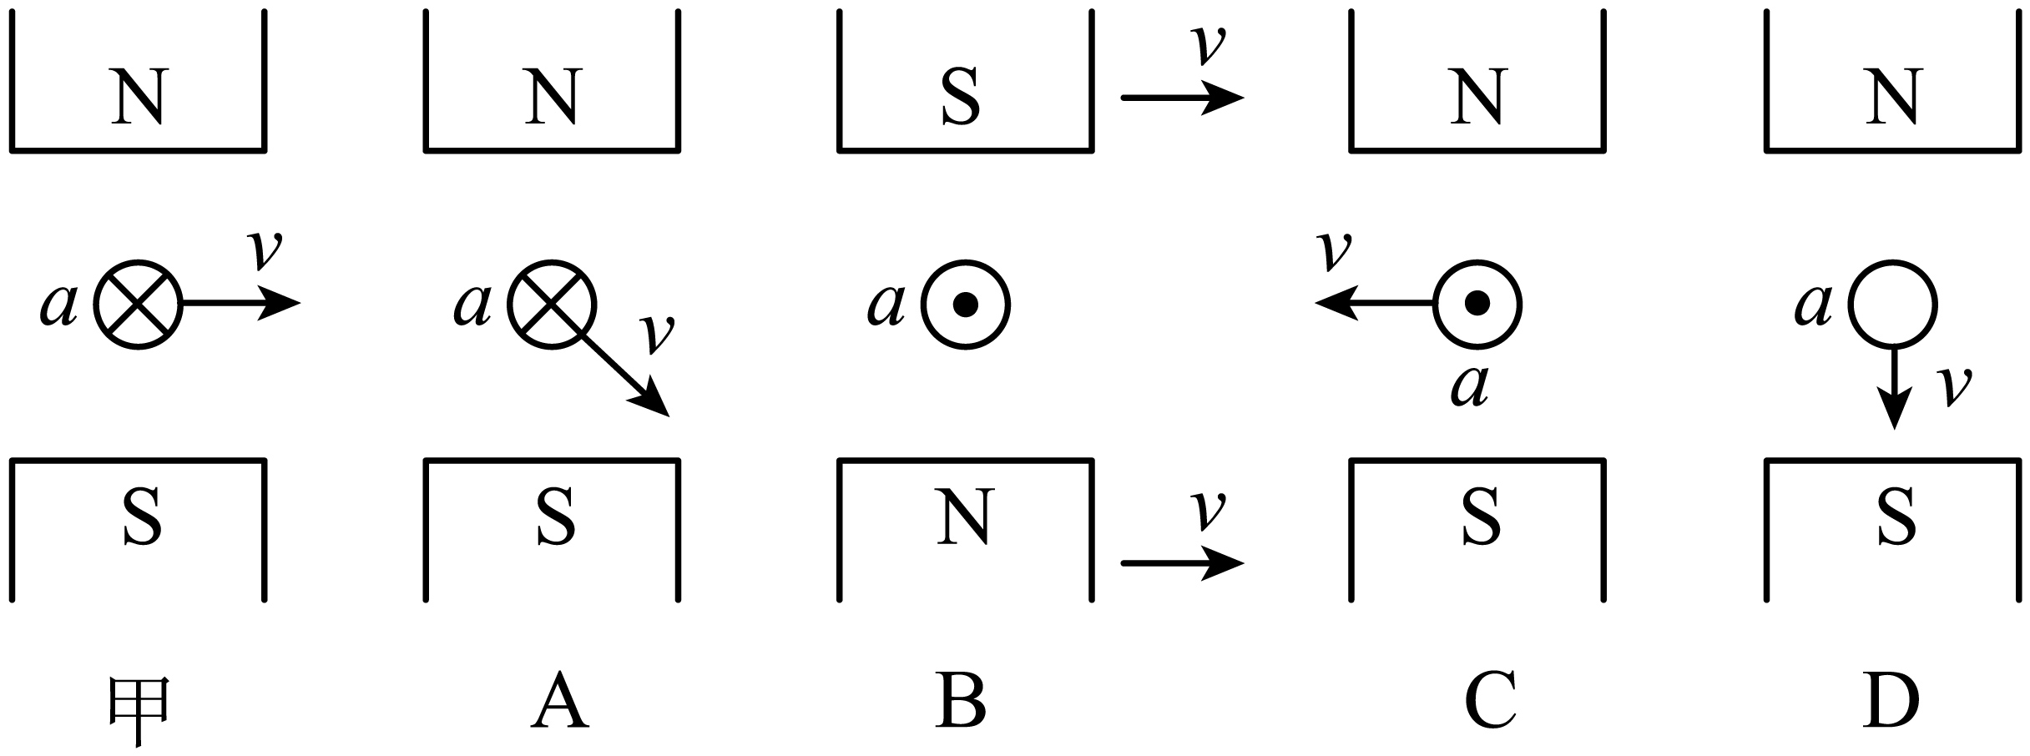
新题快递
23．（1）如图1是小明梳理的电与磁相关知识结构图，请你补充完整。
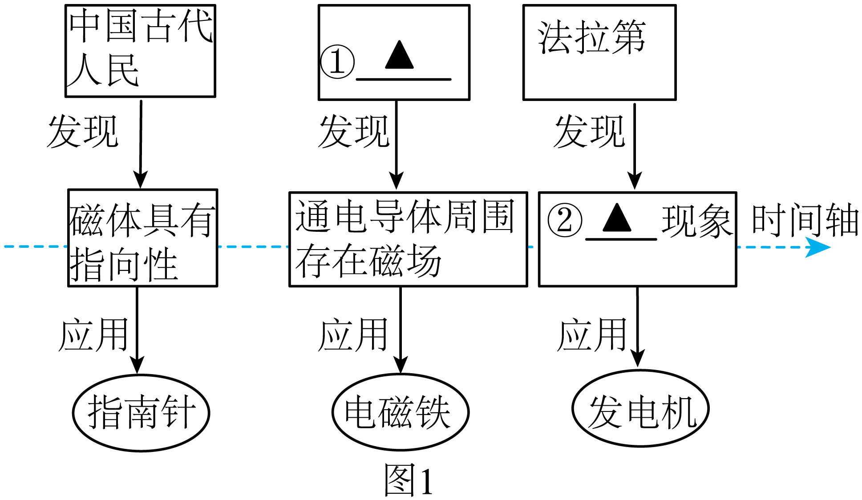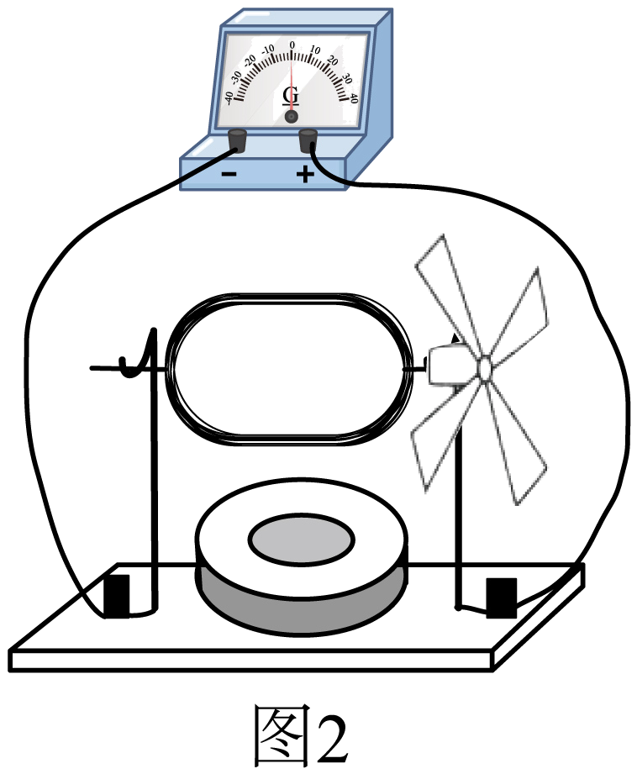
① ；② ；
（2）如图2所示是小华用漆包线和磁体制作的一台发电机模型，制作时用刀片将线圈两端的漆全部刮掉，作为转动轴，用纸做一个小风车固定在转轴上，将转轴放在支架上。将发电机与小量程电流表相连，转动小风车，电流表指针左右偏转，电路中电流的方向 （填“改变”或“不变”），此过程中将 能转化为电能。若将小量程电流表换成电池，线圈 （填“能”或“不能”）持续转动。
【答案】 奥斯特 电磁感应 改变 机械 不能
【详解】（1）奥斯特最早发现电流的周围存在磁场，揭示了电流的磁效应；法拉第发现了电磁感应现象。
（2）将发电机与小量程电流表相连，转动小风车，线圈在磁场中做切割磁感线运动，线圈中会产生感应电流，电流表指针左右偏转，这说明电路中电流的方向是改变的；此过程中发电机将机械能能转化为电能。
若将图中小量程电流表换成电池，则无风吹时，由于通电线圈处在磁场中故而受力转动，但线圈转动至平衡位置因线圈两端的绝缘漆全部刮掉，无法改变线圈中的电流从而不能持续转动下去。
24. 自从发现了电流周围存在磁场，许多科学家都在逆向思考：既然电能生磁，那么磁也能生电。1825年，科学家科拉顿也用实验探索如何磁生电。科拉顿用条形磁铁在线圈中插入和拔出进行实验时，为了排除磁铁对“电流表”的影响，把“电流表”和线圈分别放在两个房间里。实验时，他在两个房间之间跑来跑去，没有观察到电流表偏转，实验失败。某同学利用一根条形磁铁、一个电流表、一个线圈来通过条形磁铁插入和拔出线圈来改变穿过线圈的磁场从而探究磁生电需要满足的条件，其实验过程如图所示。
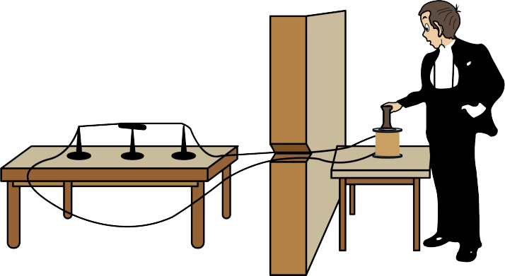
试完成下列问题：
（1）电流周围存在磁场，为了形象直观地描述磁场，物理学中引入了“磁感线”的概念，其实磁感线在磁场中的是 （选填“存在”或“不存在”）的；
（2）如图（A）中的条形磁铁，在条形磁铁外部，磁感线总是从磁铁的某极出来，由 （选填“N”或“S”）极进入磁铁；
（3）比较图中A与B或C与D可知，要使线圈中产生（感应）电流需要满足的条件是： 。
A．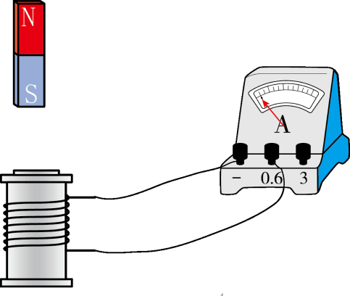 B．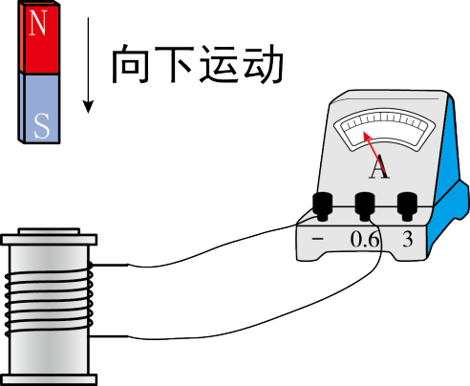
C．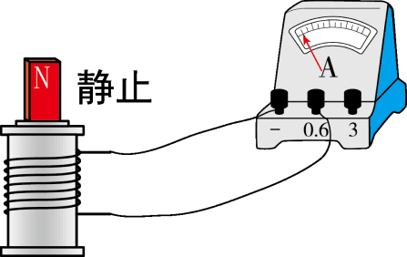 D．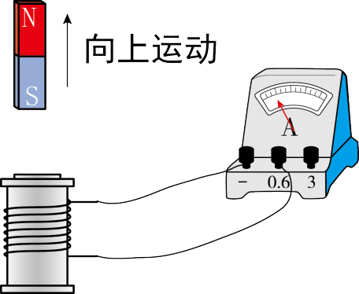
（4）根据以上实验，判断科学家科拉顿实验失败的原因是 。
A．在线圈的电路在缺少电源（如干电池） B．电表发生了故障
C．看电表时线圈中的磁场没有变化 D．看电表时线圈中一定没有磁场
【答案】 不存在 S 穿过线圈的磁场（或磁感线多少）发生变化 C
【详解】（1）磁场是真实存在的，但磁感线是假想出来的有方向的曲线，不是真实存在的。
（2）条形磁铁外部的磁感线总是从磁铁的N极出发，终止于磁铁的S极，内部是从S极到N极，正好构成闭合曲线。
（3）比较图中A与B或C与D可知，当磁体运动时才能产生电流，磁体向上或向下运动，通过线圈的磁感线数量改变，所以要使线圈中产生（感应）电流需要满足的条件是，穿过线圈的磁场（或磁感线多少）发生变化。
（4）因为穿过线圈的磁场（或磁感线多少）发生变化才能产生电流，把“电流表”和线圈分别放在两个房间里，到房间时间过长，看电表时线圈中的磁场没有变化，产生的电流已经消失了，故选C。
25. 阅读《电磁感应的应用——动圈式话筒》，回答下列各题。
电磁感应的应用——动圈式话筒
迈克尔·法拉第 (Michael Faraday)英国物理学家、化学家，也是著名的自学成才的科学家。1791年9月22日出生萨里郡纽因顿一个贫苦铁匠家庭．他的父亲是个铁匠，体弱多病，收入微薄，仅能勉强维持生活的温饱。但是父亲非常注意对孩子们的教育，要他们勤劳朴实，不要贪图金钱地位，要做一个正直的人。这对法拉第的思想和性格产生了很大的影响。
电磁感应是法拉第在电磁学中最重大的发现之一，这一发现永远改变了人类文明。依据电磁感应的原理，人们制造出了发电机，使得电能的大规模生产和远距离输送成为可能；另一方面，电磁感应在电工技术、电子技术以及电磁测量等方面都有广泛的应用，人类社会从此迈进了电气化时代。
什么是电磁感应呢？如图所示，当导体回路的一部分ab在磁场中做切割磁感线运动时，回路中就会产生电流的现象，这种利用磁场产生电流的方法叫做电磁感应，产生的电流叫做感应电流。
在剧场里，为了使观众能听清演员的声音，常常需要把声音放大，放大声音的装置主要包括话筒、扩音器和扬声器三部分。
其中话筒的工作原理就是电磁感应，话筒是把声音转变为电信号的装置。如图所示是动圈式话筒构造原理图，它是利用电磁感应现象制成的，当声音信号(声波)使金属膜片振动时，连接在膜片上的音圈(线圈)随着一起振动，音圈在永磁铁的磁场里振动时，相当于音圈回路的一部分在磁场中做切割磁感线运动，音圈中就产生感应电流(电信号)，感应电流的大小和方向都变化，变化的振幅和频率由声音信号(声波)决定，这个信号电流经扩音器放大后传给扬声器，从扬声器中就发出放大的声音。
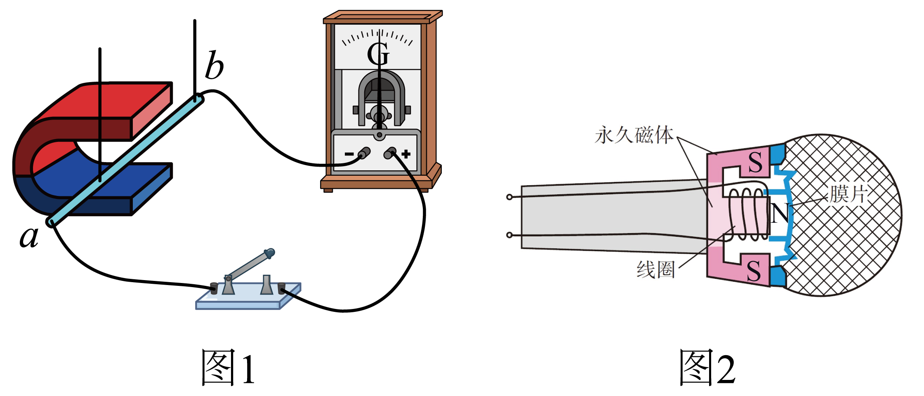
请根据上述材料，回答下列问题：
（1）动圈式话筒可实现 信号与 信号的相互转换；
（2）电磁感应现象是将机械能转换为 能；扬声器能将电能主要转化为 能。
【答案】 声 电 电 机械
【详解】（1）动圈式话筒的工作原理是：电磁感应现象的应用，工作过程是：声波振动→引起膜片振动→带动线圈振动→线圈切割永久磁体的磁场产生感应电流→经放大传给扬声器，即将声信号转化为电信号的过程。
（2）电磁感应现象中消耗机械能，产生电能，所以是将机械能转换为电能的过程。
而扬声器是消耗电能，产生机械能，所以是将电能转化为机械能的过程。
26. 阅读《无线充电技术》，回答下列问题。
无线充电技术
随着科技的不断发展，无线充电已经进入人们的视线。小到手表、手机、电动牙刷，大到电脑、电动汽车的充电，都已经实现了从理论研发到实际应用的转化。常见的无线充电技术有电磁感应、磁共振、无线电波等方式。
市场上支持无线充电的智能手机和充电器大部分都符合“Qi”规格。“Qi”源自汉语“气功”中的“气”。Qi技术的原理即为电磁感应，在发射端和接收端各有一个线圈，如图甲所示为手机无线充电原理示意图，电流流过发射线圈会产生变化的磁场，当接收线圈靠近该变化的磁场时就会产生感应电流给手机充电。采用电磁感应技术实现无线充电的优点是原理简单，适合短距离充电，但需特定的摆放位置才能精确充电。
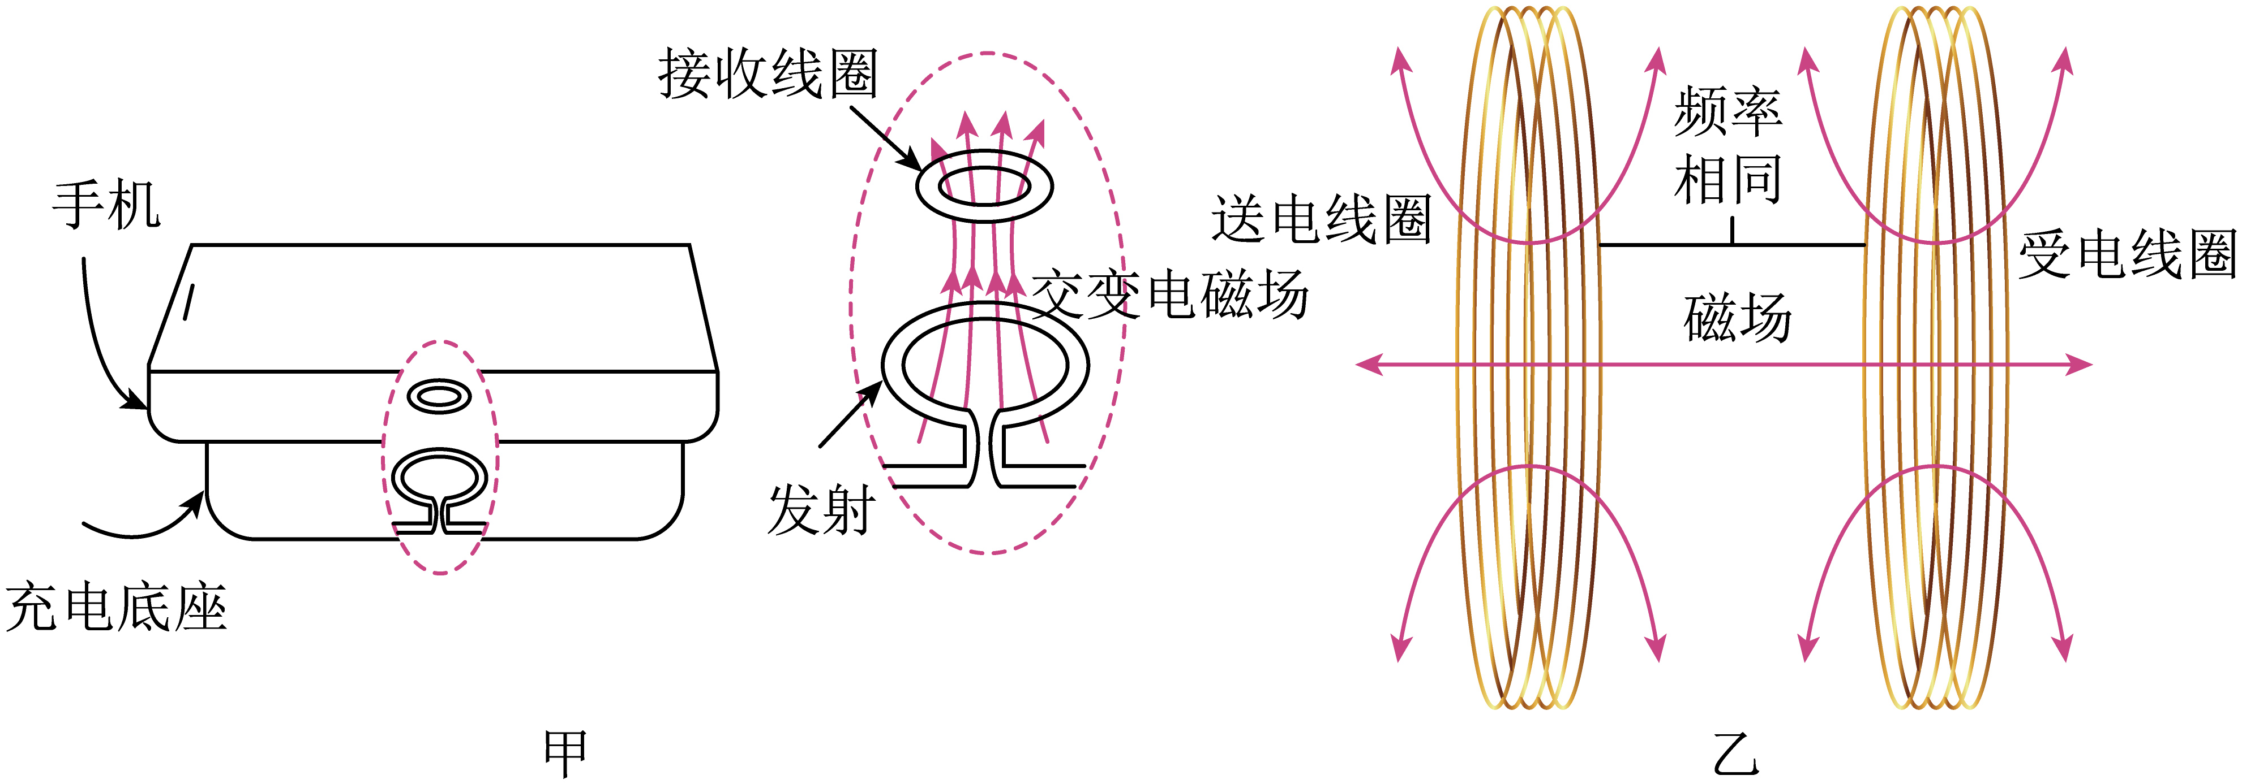
磁共振方式的原理与声音的共振原理相同——排列好振动频率相同的音叉，一个音叉发声，其他音叉也会共振发声。同样，排列在磁场中的相同“振动”频率的线圈，也可从一个向另一个供电，如图乙所示。相比电磁感应方式，利用磁共振可延长传输距离，无需使线圈间的位置完全吻合。这种方式有望广泛应用于电动汽车，但在技术上实现小型化、高效率化比较难，现在的技术能力大约是直径0.5m的线圈，在1m左右的距离供电功率约为60W。无线电波方式主要由微波发射装置和微波接收装置组成，其原理类似于无线电广播的发射与接收。“太空太阳能发电技术”就是利用了该原理：利用铺设在巨大平板上的太阳能电池，在太阳光照射下产生电流，转换成无线电微波，发送给地面接收站。地面接收后，将微波恢复为直流电或交流电，送给用户使用。
请根据上述材料，回答下列问题：
（1）图中四个实验与Qi技术原理相同的是 ；（选填选项前的字母，只有一个选项正确）
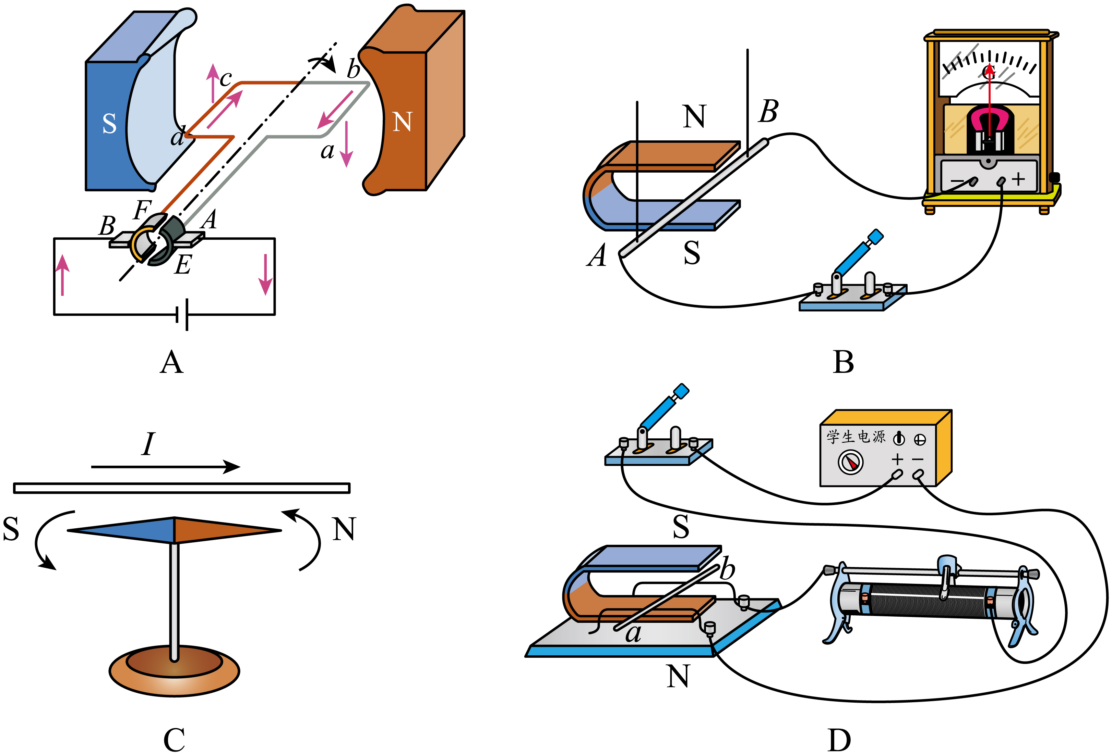
（2）关于无线充电技术，下列说法正确的是 ；（多选）
A．采用电磁感应方式的无线充电技术无需特定位置就能精确充电
B．相比电磁感应方式，利用磁共振方式传输距离更长
C．采用无线电波方式的无线充电技术的实现说明电磁波可以传递能量
D．太空太阳能发电技术是将电能转化为化学能发送给地面接收站
（3）根据文中所述，利用磁共振方式，直径0.5m的线圈在1m左右的距离范围内，1min内可提供的电能约为 J。
【答案】 B BC 3600
【详解】（1）由短文可知，Qi技术的原理为电磁感应；
AD．D图中开关闭合后，电路中有电流，通电导体在磁场中受到磁场力的作用发生运动；A图有电源，通电后线圈在磁场中受力转动，这是电动机的原理图，故AD不符合题意；
B．开关闭合后，在外力作用下使导体左右移动，做切割磁感应线运动，则电流表指针发生偏转，说明此时有感应电流产生，是电磁感应现象，故B符合题意；
C．是奥斯特实验，小磁针发针偏转说明通电导体周围有磁场，故C不符合题意。
故选B。
（2）A．由短文知，采用电磁感应技术实现无线充电的优点是原理简单，适合短距离充电，但需特定的摆放位置才能精确充电，故A错误；
B．由短文知，相比电磁感应方式，利用磁共振可延长传输距离，故B正确；
C．无线电波方式主要由微波发射装置和微波接收装置组成，微波属于电磁波，说明电磁波可以传递能量，故C正确；
D．太空太阳能发电技术就是利用无线电波方式：利用铺设在巨大平板上的太阳能电池，在太阳光照射下产生电流，此过程中太阳能转化为化学能再转化为电能，转换成无线电微波，发送给地面接收站，故D错误。
故选BC。
（3）由短文可知，利用磁共振方式，现在的技术能力大约是直径0.5m的线圈，在1m左右的距离供电功率约为60W，所以1min内可提供的电能约为
W=Pt=60W×60s=3600J

